Ποσοτική ανάλυση της δυναμικής της πανδημίας COVID-19 στην Ελλάδα
Σύμφωνα με τα στοιχεία του ΕΟΔΥ, ο αριθμός κρουσμάτων ανέρχεται στα 10.562 νέα κρούσματα με τον αντίστοιχο κυλιόμενο μέσο όρο 7 ημερών να διαμορφώνεται στα 5.570. Οι προβλέψεις της υπολογιστικής πλατφόρμας CORE (που λαμβάνουν υπόψη την διασπορά όλων των μεταλλαγμένων στελεχών του SARS-CoV-2) είναι 11.337 (ημερήσια νέα κρούσματα) και 5.733 (κυλιόμενος μέσος όρος 7 ημερών) αντίστοιχα. Ο αριθμός των τεστ που πραγματοποιήθηκαν ήταν 166.716 και σε συνδυασμό με τον αριθμό των κρουσμάτων, ο δείκτης θετικότητας διαμορφώθηκε στο 6,3 %. Η πραγματοποίηση αριθμού τεστ σε επίπεδα άνω των 150.000 την ημέρα, συντελεί στο να εξάγουμε πιο ασφαλή συμπεράσματα σχετικά με την πορεία της πανδημίας, αλλά και να εντοπίζονται περισσότεροι ασυμπτωματικοί και προσυμπτωματικοί, συντελώντας στην ανάσχεση ή έστω στον μετριασμό πιθανής έξαρσης που μπορεί να συμβεί λόγω της εμφάνισης ολοένα και ταχύτερα μεταδιδόμενων στελεχών, σε συνδυασμό με τα υπάρχοντα ανοίγματα. Σημαντικοί σύμμαχοι σε αυτή την προσπάθεια αύξησης του αριθμού των τεστ ανίχνευσης του SARS-CoV-2 αποτελούν εκτός από τα rapid και τα self-test, για να καταπολεμηθεί η δυναμική αύξησης της διασποράς στις περιοχές όπου μια τέτοια αύξηση διαφαίνεται από τα μέχρι τώρα δεδομένα και την υπολογιστική πλατφόρμα CORE.
Ο αριθμός ημερήσιων θανάτων (15) που καταγράφηκε είναι ελαφρώς αυξημένος σε σχέση με την Τρίτη (12), έχοντας ξεπεράσει την προσωρινή ανοδική διακύμανση των προηγουμένων ημερών.
Όσον αφορά στους ασθενείς σε κρίσιμη κατάσταση (διασωληνωμένοι σε ΜΕΘ), ο αριθμός είναι οριακά μικρότερος σε σχέση με την Τρίτη (103 από 109). Η καμπύλη εξέλιξης του αριθμού των ασθενών που νοσηλεύονται σε κλίνες ΜΕΘ με βάση τις προσομοιώσεις της πλατφόρμας CORE, παρουσιάζεται στο Σχήμα 1, των ασθενών που νοσηλεύονται σε απλές κλίνες στο Σχήμα 2, όπου παρατηρείται σημαντική άνοδος τις τελευταίες 4 ημέρες (από 442 σε 577), ενώ η εκτίμησή μας για την πορεία των θανάτων ανά ημέρα παρουσιάζεται στο Σχήμα 3.
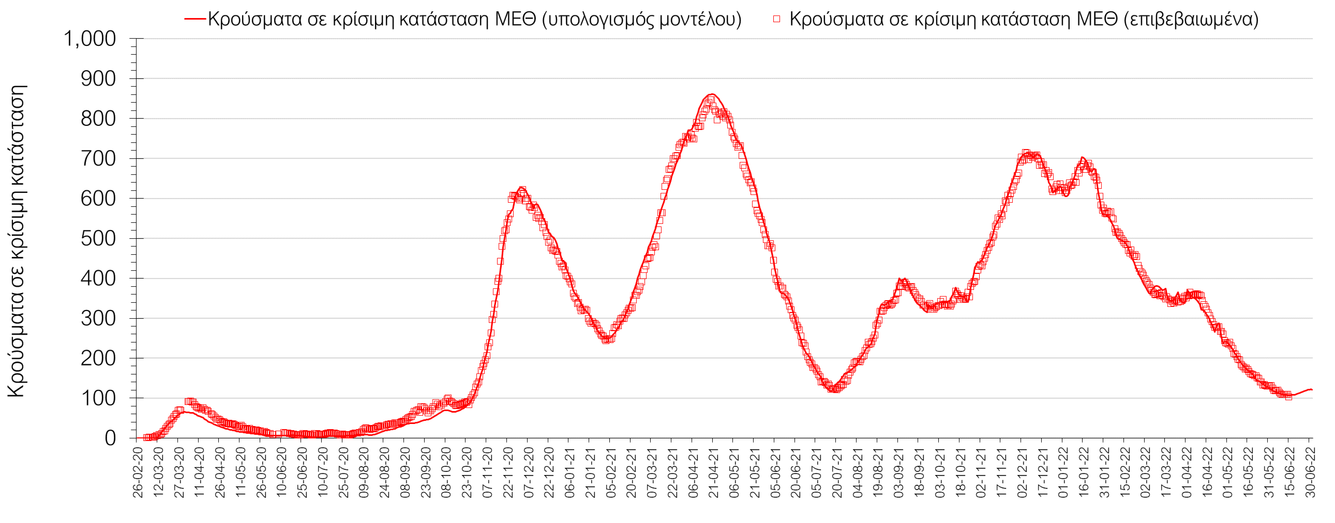
Σχήμα 1. Αριθμός κρουσμάτων σε κρίσιμη κατάσταση (ΜΕΘ) σύμφωνα με τα στοιχεία του ΕΟΔΥ και τις προβλέψεις της υπολογιστικής πλατφόρμας CORE.
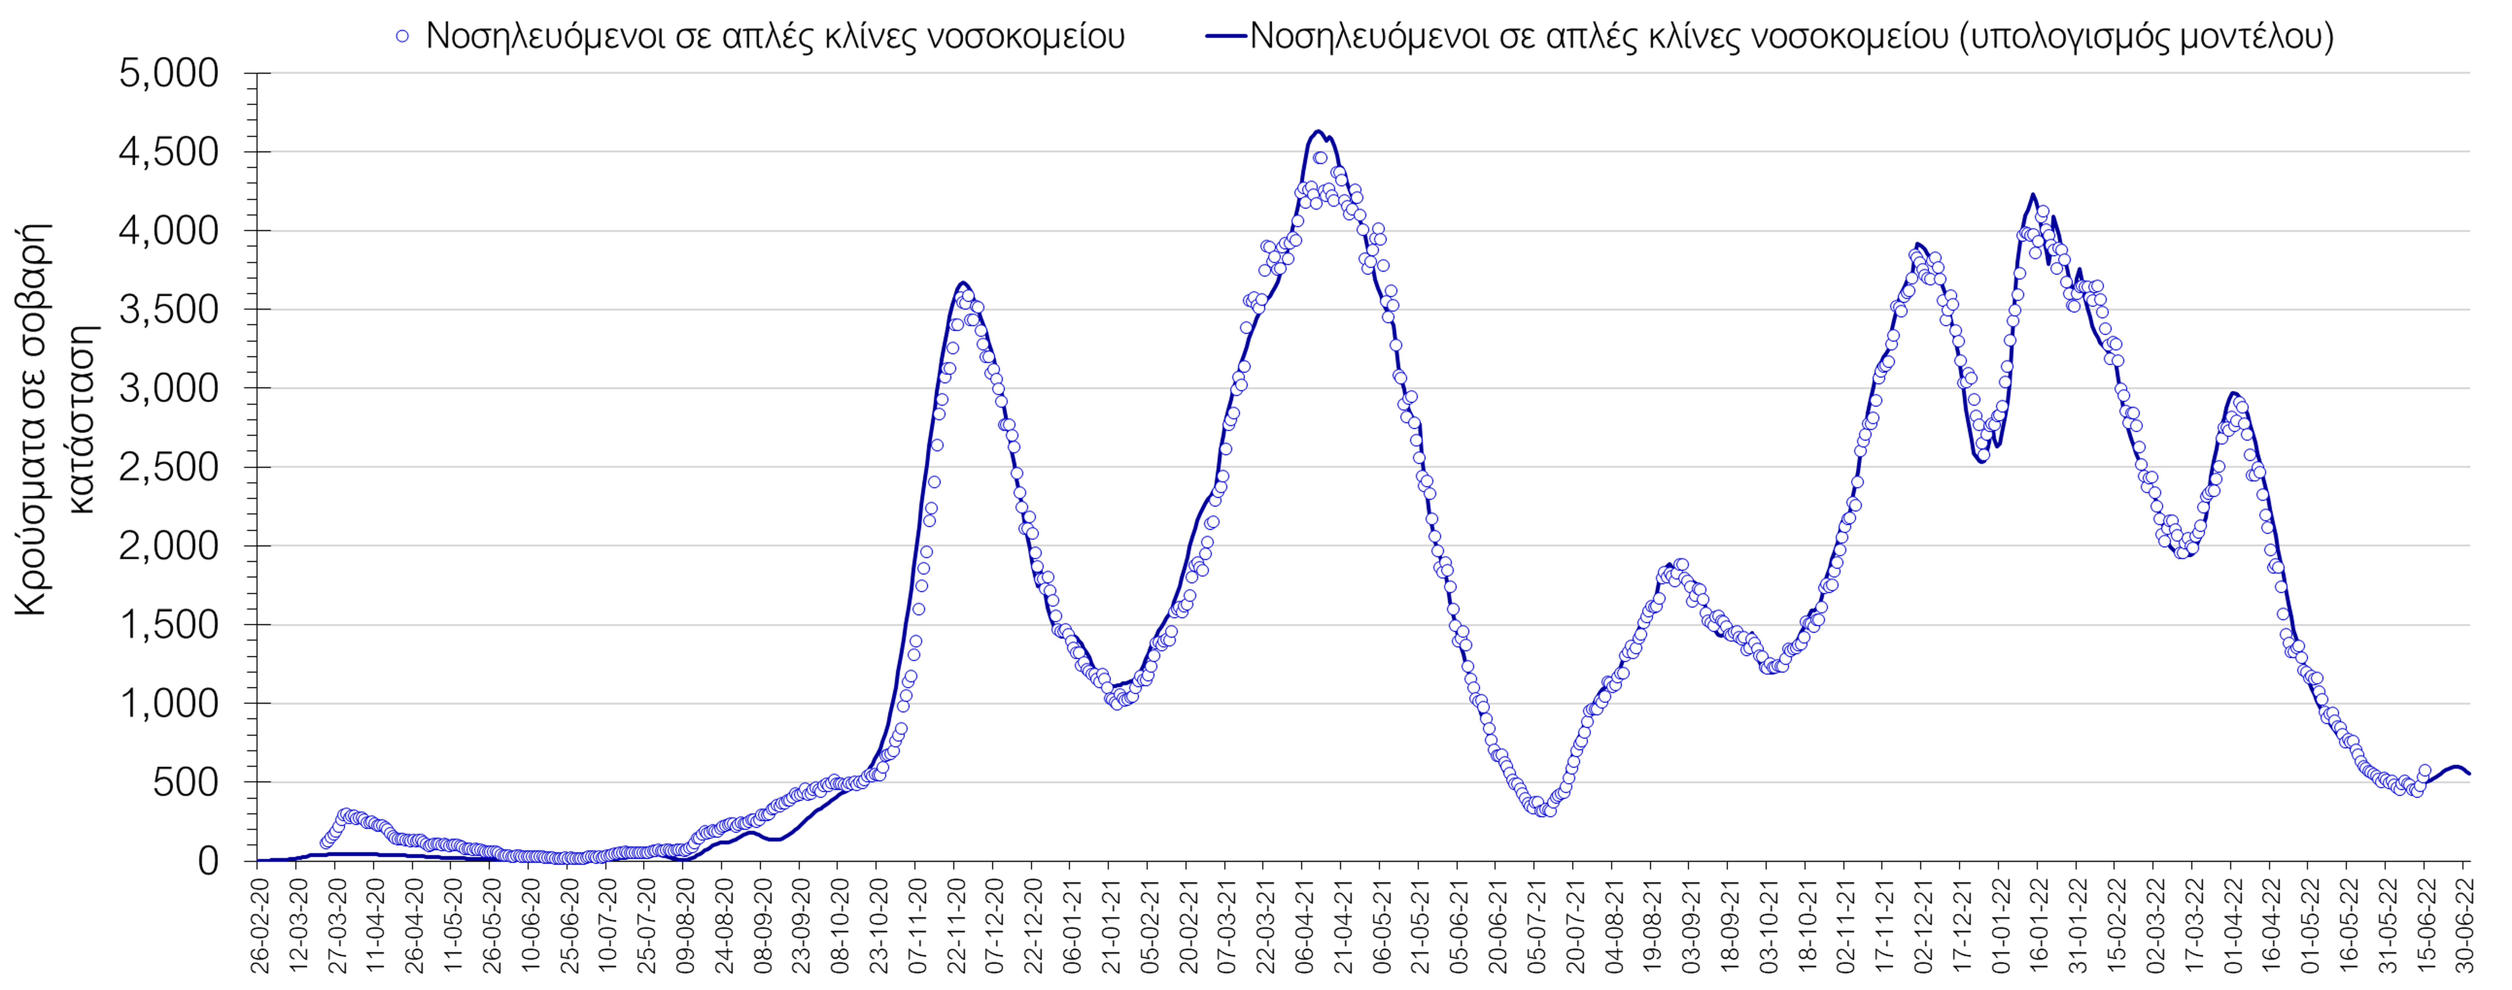
Σχήμα 2. Αριθμός κρουσμάτων σε σοβαρή κατάσταση (νοσηλευόμενοι σε απλές κλίνες) σύμφωνα με τα στοιχεία του ΕΟΔΥ και τις προβλέψεις της υπολογιστικής πλατφόρμας CORE.
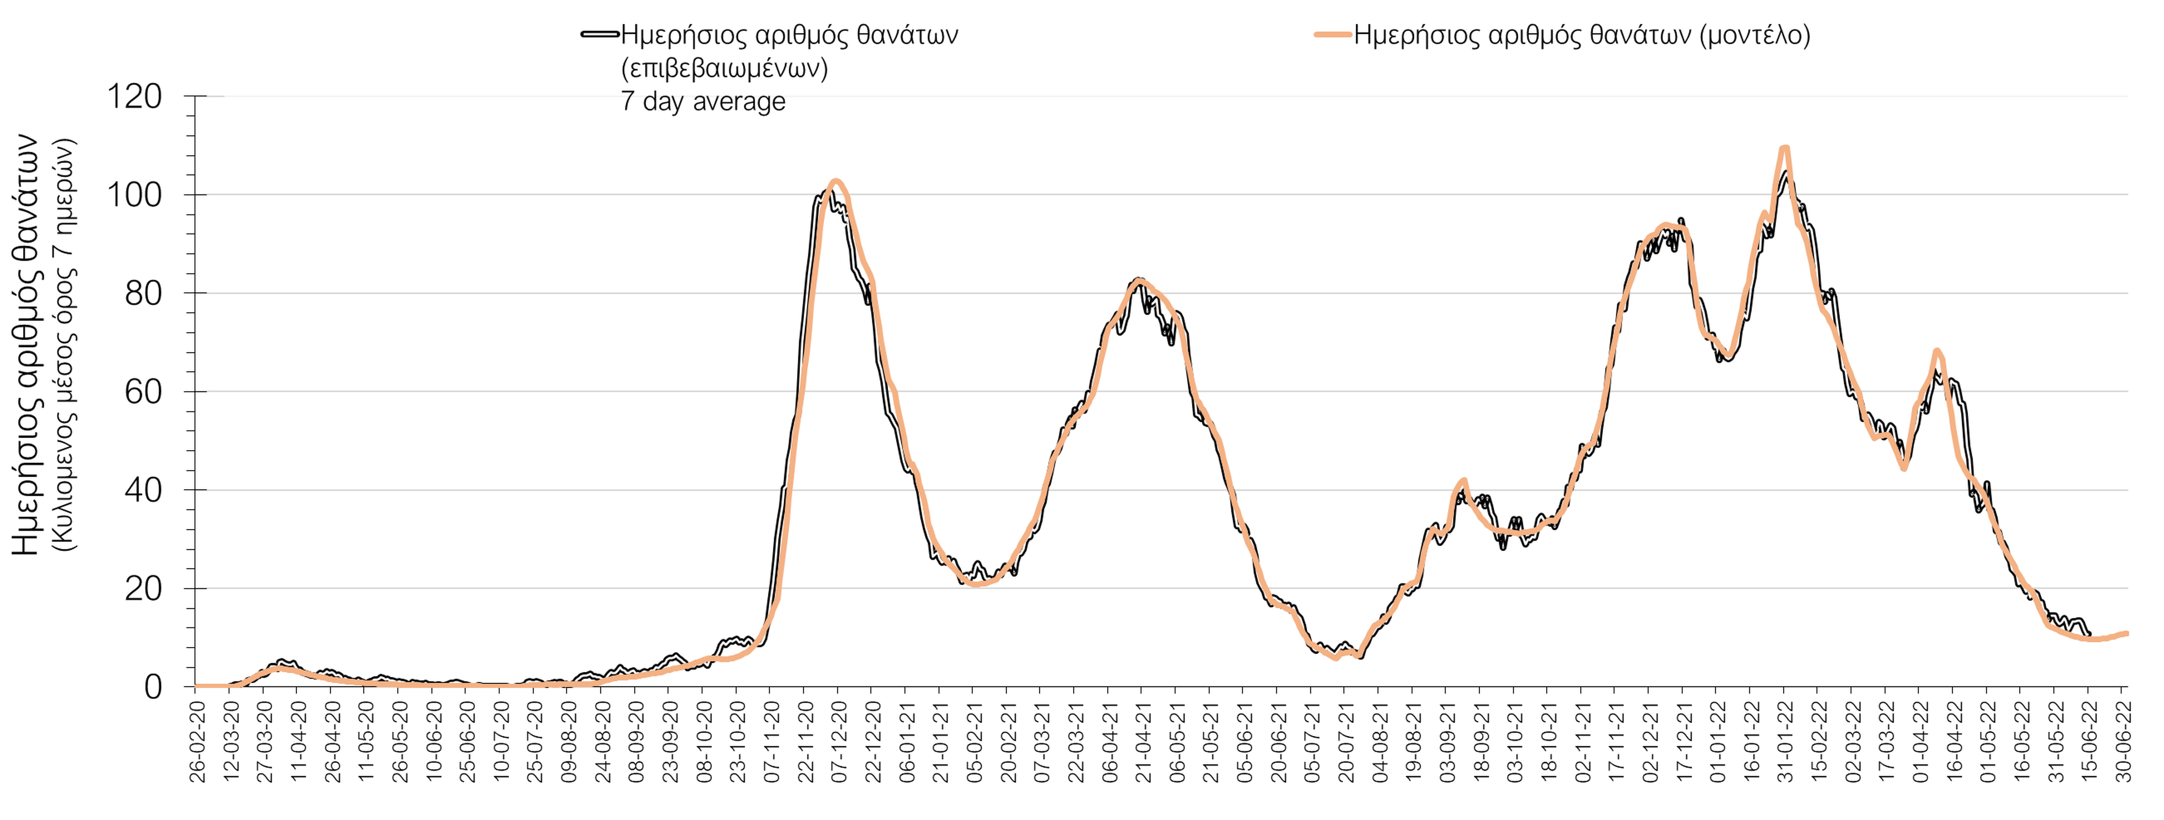
Σχήμα 3. Αριθμός θανάτων (κυλιόμενος μέσος όρος 7 ημερών) σύμφωνα με τα στοιχεία του ΕΟΔΥ και τις προβλέψεις της υπολογιστικής πλατφόρμας CORE.
Η πορεία της μέσης εβδομαδιαίας τιμής των κρουσμάτων, καθώς και του κυλιόμενου μέσου όρου 7 ημερών του αριθμού των κρουσμάτων ανά 100.000 πληθυσμού, όπως έχουν καταγραφεί από τον ΕΟΔΥ και η αναμενόμενη πορεία τους, όπως προδιαγράφεται από την υπολογιστική πλατφόρμα CORE για την Ελληνική επικράτεια (όπως και στην Αττική και τη Θεσσαλονίκη) μέχρι τις 30 Ιουνίου, αποτυπώνονται στο Σχήμα 4. Αυτή η προβλεπόμενη πορεία, που αφορά τα κρούσματα, τους νοσηλευόμενους σε απλές κλίνες, όσο και σε ΜΕΘ, καθώς επίσης και τους θανάτους, βασίζεται στις ακόλουθες παραδοχές:
- 100.000 rapid και PCR test πραγματοποιούνται ημερησίως κατά μέσο όρο, και οι φορείς που εντοπίζονται θετικοί και θα επιβεβαιώνονται και με τεστ του ΕΟΔΥ, θα εισέρχονται σε καραντίνα 14 ημερών και θα ακολουθεί ιχνηλάτηση των επαφών τους. Σε αυτή τη βάση πιστεύουμε να γίνεται κατανοητή η σημασία του μέτρου, αφού συντελεί αποφασιστικά στη διακοπή αλυσίδων μετάδοσης από ασυμπτωματικούς και προσυμπτωματικούς που χωρίς να έχουν αντιληφθεί ότι είναι φορείς, θα μετέδιδαν τον ιό.
- Τα ισχύοντα ανοίγματα δραστηριοτήτων πραγματοποιούνται με τους προγραμματισμένους όρους προφύλαξης, λαμβάνοντας υπόψη και τα πιο πρόσφατα μέτρα που ισχύουν από 01/05/2022, ενώ ταυτόχρονα δε θα παρατηρηθούν εικόνες αδικαιολόγητης συρροής. Χρειάζεται λοιπόν προσοχή, υπευθυνότητα και σύνεση ώστε να τηρηθούν οι παραπάνω όροι.
- Ο ρυθμός εμβολιασμών θα συνεχιστεί με το ρυθμό που πραγματοποιείται τώρα, δηλαδή περίπου 3.500 ημερησίως, και θα περιλαμβάνει τόσο νέους εμβολιασμούς, όσο και αναμνηστικές δόσεις. Αξίζει να σημειωθεί ότι η μείωση του ρυθμού εμβολιασμού με την αναμνηστική δόση, συντελεί καθοριστικά στην επιβράδυνση της αποκλιμάκωσης και ότι η διατήρηση του τείχους ανοσίας, είναι υψίστης σημασίας για την πορεία της πανδημίας.
Ο αριθμός των κρουσμάτων που παρατηρείται, είναι σημαντικά υψηλότερος από αυτόν που αναμέναμε όταν ξεκίνησε η αποκλιμάκωση του 5ου κύματος και υποδηλώνει διαφυγή ανοσίας. O κυρίως λόγος που συμβαίνει αυτή η διαφυγή ανοσίας, είναι η καθυστέρηση της εφαρμογής της αναμνηστικής δόσης, με δεδομένη τη σημαντική διαφορά στην αποτελεσματικότητα προστασίας μεταξύ εμβολιασμένων με 2 δόσεις και με 3. Επίσης, σημαντική διαφυγή ανοσίας υπάρχει λόγω του αυξημένου ρυθμού επαναμολύνσεων ακόμα και σε σύντομο διάστημα από προηγούμενη μόλυνση, που αποτελεί χαρακτηριστικό του νέου υποστελέχους της Ο (Β.Α.2, ή παραλλαγή Ο-2), το οποίο είναι ακόμη πιο μεταδοτικό από την παραλλαγή Ο κατά 33% μεσοσταθμικά. Συνεπώς, ο συνδυασμός επιβράδυνσης της 3ης δόσης και της παρουσίας του νέου στελέχους, οδήγησαν σε ένα νέο κύμα που έχει ήδη καθυστερήσει επιπλέον την ταχύτερη αποκλιμάκωση, ενώ τις τελευταίες ημέρες παρατηρούμε μια επιπλέον ανοδική διακύμανση, απόρροια της απώλειας ανοσίας και της πλήρους χαλάρωσης των μέτρων. Χθες, ο αριθμός των κρουσμάτων που εντοπίστηκαν είναι ιδιαίτερα υψηλός και είναι δύσκολο να δικαιολογηθεί από την έλλειψη μέτρησης τη Δευτέρα 13/6, οπότε αναμένουμε και τα αποτελέσματα των επομένων ημερών για να δούμε την έκταση της διασποράς, και εάν υπάρχει αύξηση που δεν οφείλεται μόνο στη χαλάρωση των μέτρων, αλλά και στην παρουσία των νέων μεταλλαγμένων στελεχών ΒΑ.4/5, λόγω των τουριστικών ροών.
Η παρατηρούμενη ανοδική πορεία, διαμορφώνεται κυρίως από την αντίστοιχα ανοδική πορεία στην Αττική και τις ανοδικές τάσεις που έχουν διαμορφωθεί εδώ και μέρες σε νησιωτικές (τουριστικές) περιοχές, ακολουθούμενες και από άλλες περιοχές.
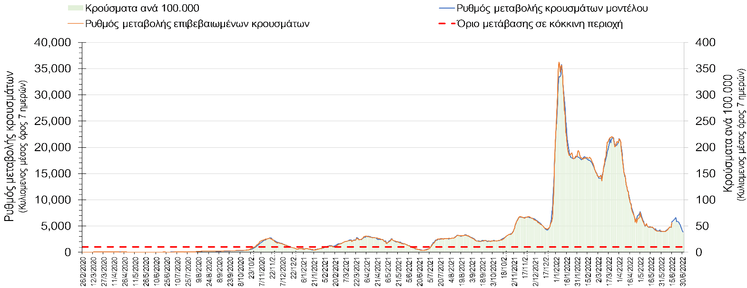
Σχήμα 4. Πορεία του ημερησίου αριθμού των κρουσμάτων (κυλιόμενος μέσος όρος 7 ημερών) στην Ελληνική επικράτεια.

Στις επιμέρους περιοχές με υψηλό υγειονομικό κίνδυνο, παρατηρείται μεγαλύτερος αριθμός κρουσμάτων στη Θεσσαλονίκη με 537 κρούσματα (417 κρούσματα την Τρίτη), όπως και στην Αττική, με 6.243 κρούσματα (5.334 κρούσματα την Τρίτη). Η Αττική αντιπροσωπεύει περίπου το 59,1% των κρουσμάτων, και εμφανίζει 11,6 φορές περισσότερα κρούσματα από τη Θεσσαλονίκη. Η διασπορά των κρουσμάτων στην Αττική, είναι ήπια ανοδική (Σχήμα 5), ενώ η πορεία των κρουσμάτων σε κρίσιμη κατάσταση (διασωληνωμένοι σε ΜΕΘ) παρουσιάζει ήπια άνοδο και παρουσιάζεται στο Σχήμα 6.
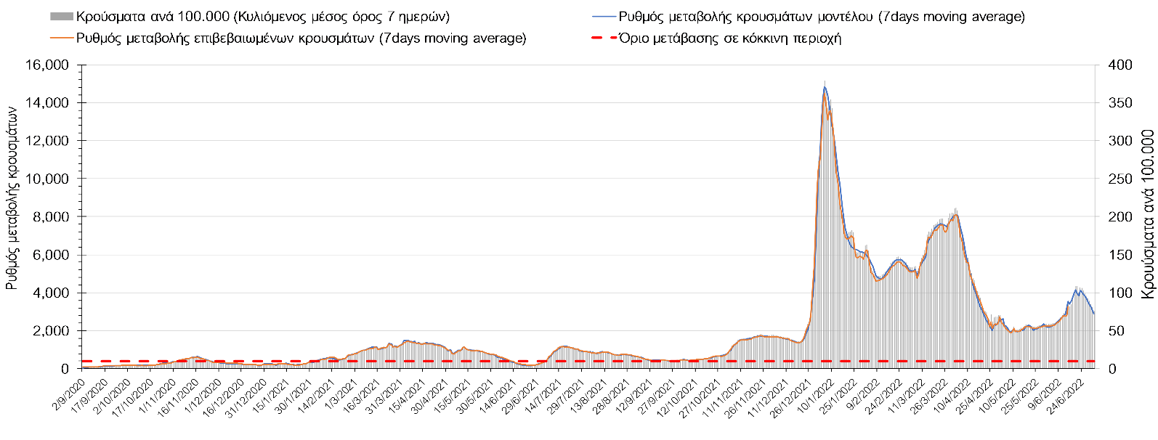
Σχήμα 5. Πορεία του ημερησίου αριθμού των κρουσμάτων (κυλιόμενος μέσος όρος 7 ημερών) στην Αττική
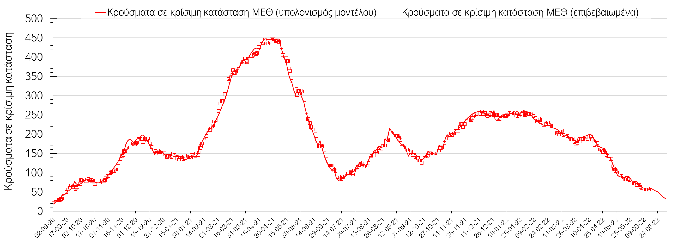
Σχήμα 6. Αριθμός κρουσμάτων σε κρίσιμη κατάσταση (ΜΕΘ) σύμφωνα με τα στοιχεία του ΕΟΔΥ και τις προβλέψεις της υπολογιστικής πλατφόρμας CORE στην Αθήνα
Στη Θεσσαλονίκη, βρισκόμαστε σε σταθεροποίηση και βαίνουμε προς οριακά ανοδική τάση (Σχήμα 7), ενώ η πορεία των κρουσμάτων σε κρίσιμη κατάσταση (διασωληνωμένοι σε ΜΕΘ) εμφανίζει σταθεροποίηση και παρουσιάζεται στο Σχήμα 8.
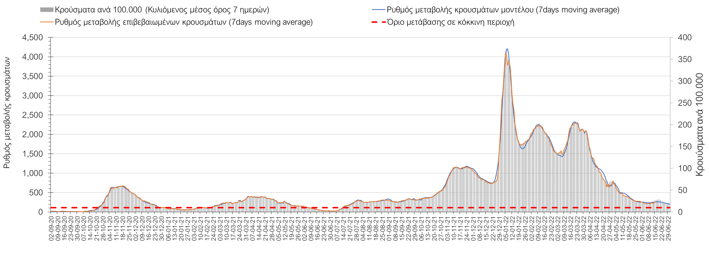
Σχήμα 7. Πορεία του ημερησίου αριθμού των κρουσμάτων (κυλιόμενος μέσος όρος 7 ημερών) στη Θεσσαλονίκη
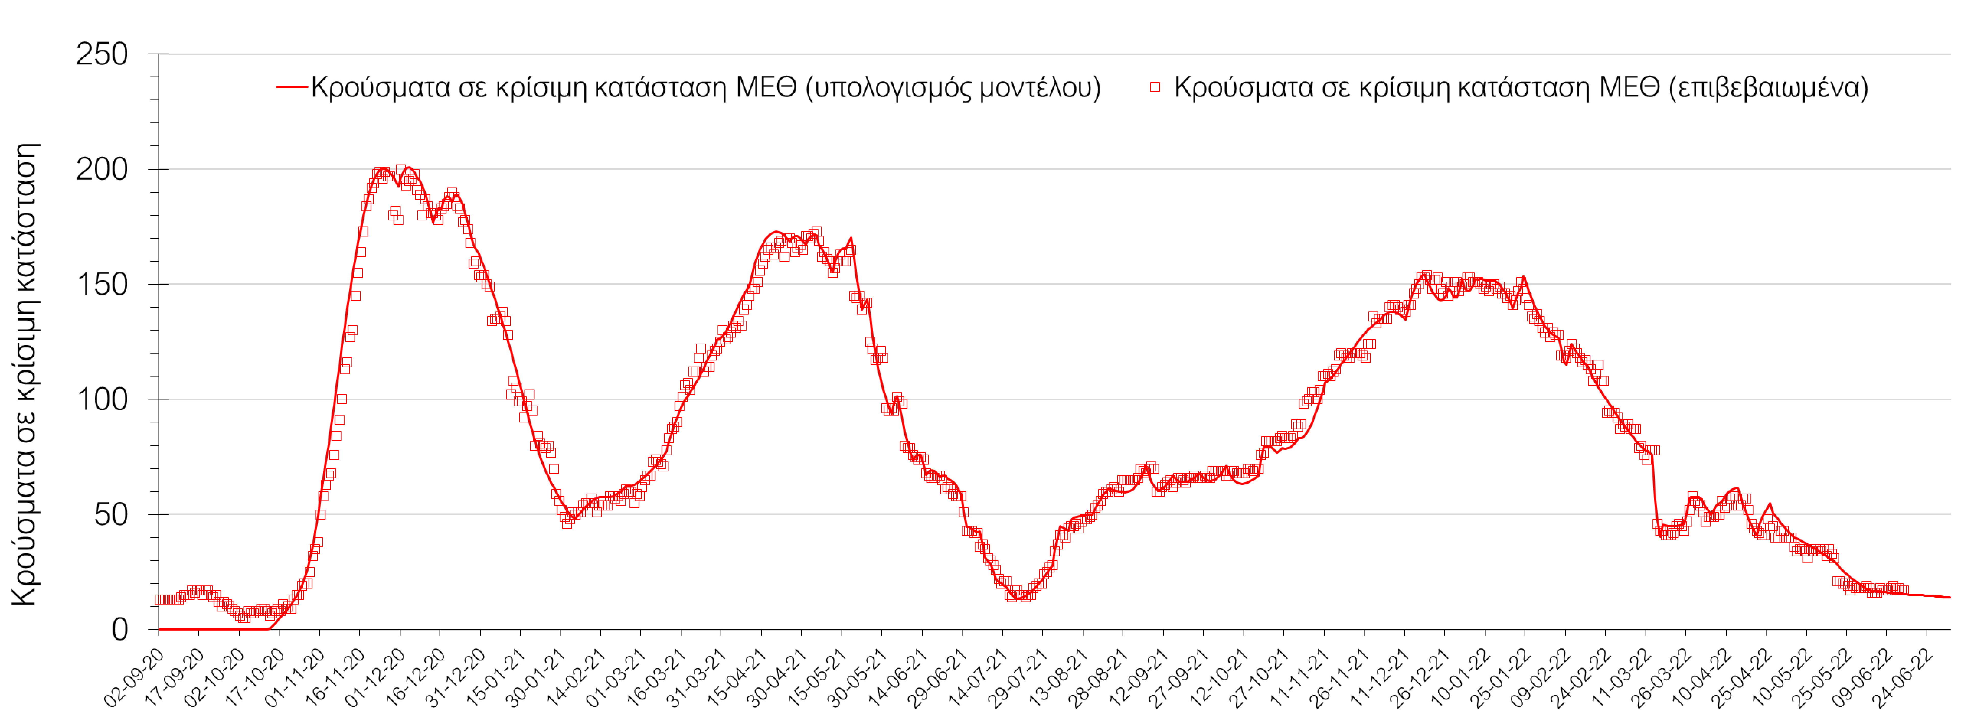
Σχήμα 8. Αριθμός κρουσμάτων σε κρίσιμη κατάσταση (ΜΕΘ) σύμφωνα με τα στοιχεία του ΕΟΔΥ και τις προβλέψεις της υπολογιστικής πλατφόρμας CORE στη Θεσσαλονίκη
Όσον αφορά στη Θεσσαλία, μικρότερος αριθμός κρουσμάτων σε σχέση με προχθές παρατηρήθηκε στη Λάρισα με 125 κρούσματα, και διαμορφώνεται ήπια ανοδική πορεία (Σχήμα 9), ενώ πιο έντονα ανοδική είναι η τάση στη Μαγνησία, όπου εντοπίστηκαν 77 κρούσματα (Σχήμα 10). Ήπια ανοδική πορεία διαμορφώνεται στην Καρδίτσα όπου εντοπίστηκαν 26 κρούσματα (Σχήμα 11), ενώ σταθεροποίηση παρατηρείται στα Τρίκαλα, που εντοπίστηκαν 30 κρούσματα (Σχήμα 12).
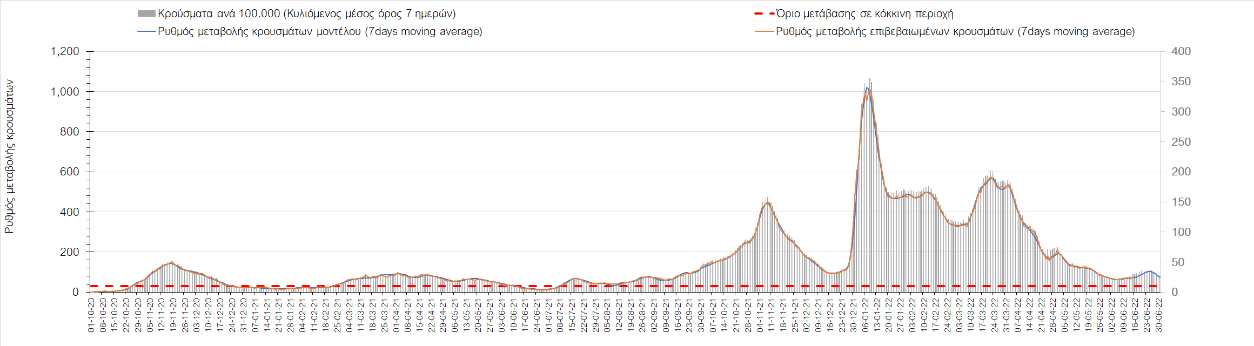
Σχήμα 9. Πορεία του ημερησίου αριθμού των κρουσμάτων (κυλιόμενος μέσος όρος 7 ημερών) στη Λάρισα
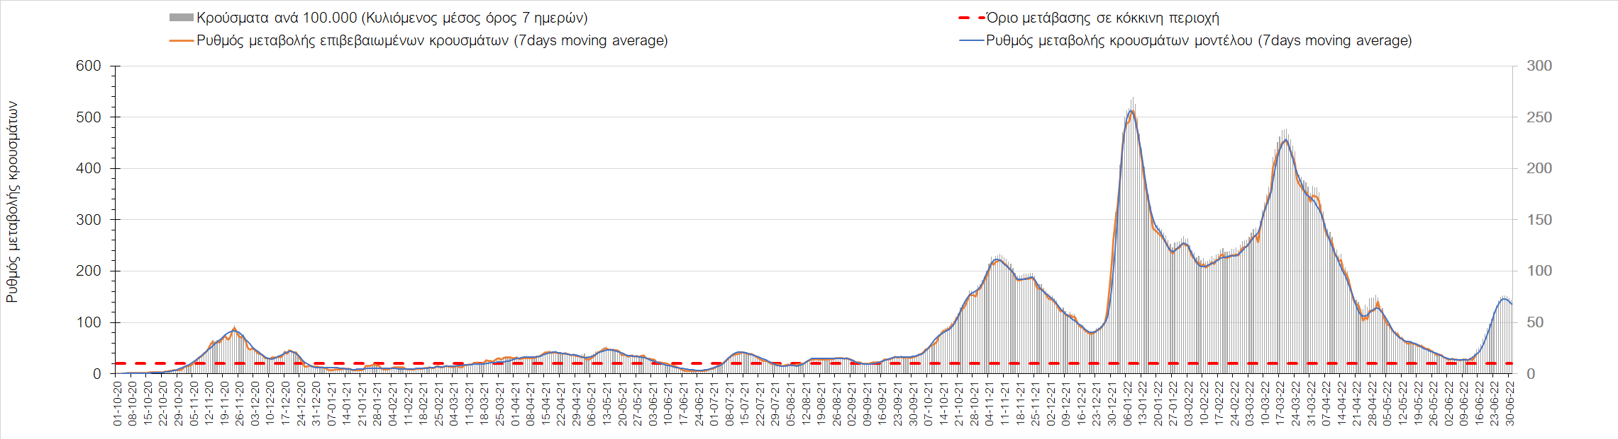
Σχήμα 10. Πορεία του ημερησίου αριθμού των κρουσμάτων (κυλιόμενος μέσος όρος 7 ημερών) στη Μαγνησία
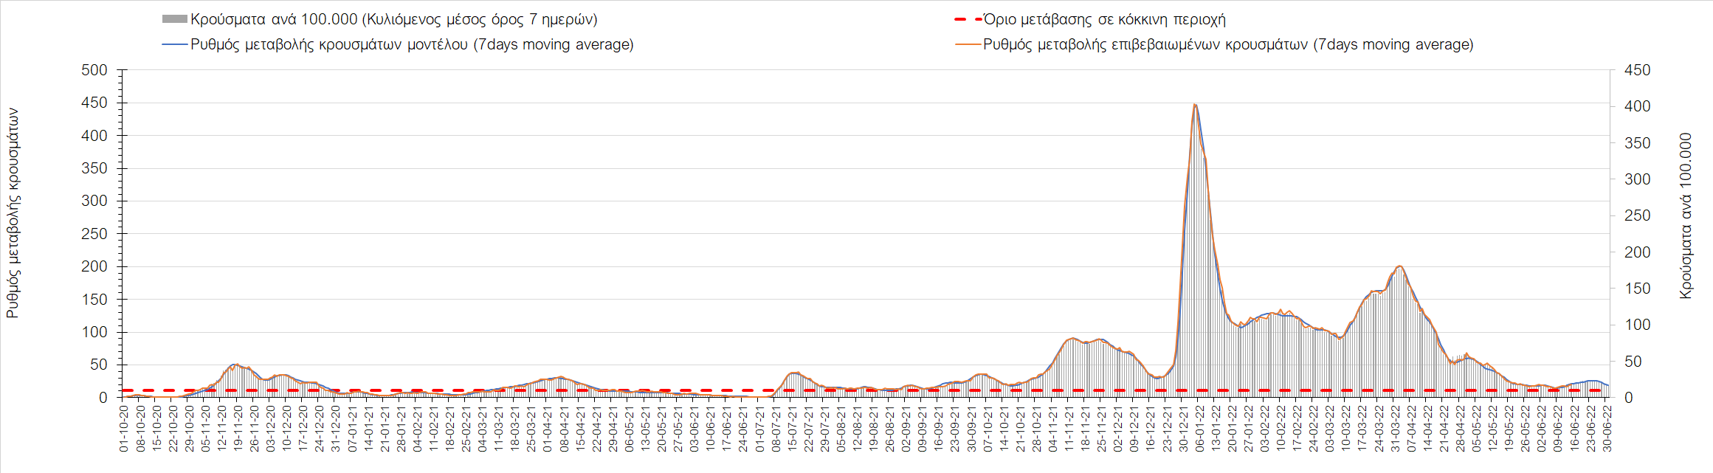
Σχήμα 11. Πορεία του ημερησίου αριθμού των κρουσμάτων (κυλιόμενος μέσος όρος 7 ημερών) στην Καρδίτσα
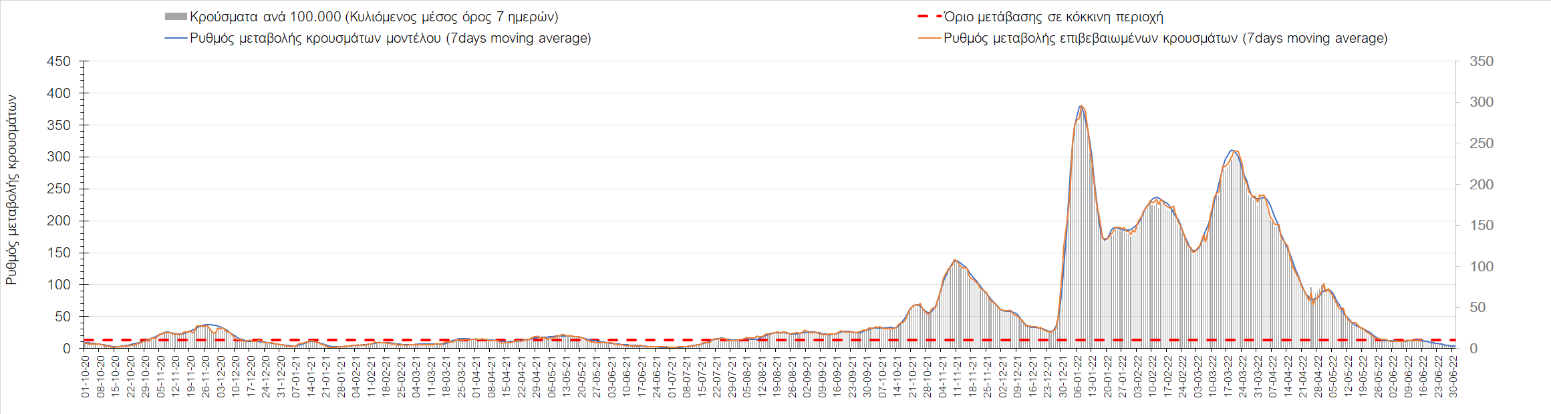
Σχήμα 12. Πορεία του ημερησίου αριθμού των κρουσμάτων (κυλιόμενος μέσος όρος 7 ημερών) στα Τρίκαλα
Στην Αχαΐα, παρουσιάζεται μεγαλύτερος αριθμός κρουσμάτων σε σχέση με προχθές με 253 κρούσματα, και συνεχίζει η ανοδική πορεία με μεγαλύτερο ρυθμό (Σχήμα 13), ενώ στη Λακωνία, όπου εντοπίστηκαν 31 κρούσματα, συνεχίζει η ήπια πτωτική πορεία (Σχήμα 14). Μεγαλύτερος αριθμός κρουσμάτων σε σχέση με προχθές παρουσιάστηκε στην Αργολίδα όπου εντοπίστηκαν 59 κρούσματα και διαμορφώνεται οριακά ανοδική πορεία (Σχήμα 15), ενώ ήπια ανοδική επικρατεί στην Αρκαδία, όπου εντοπίσθηκαν 28 κρούσματα (Σχήμα 16). Στη Μεσσηνία στην οποία εντοπίστηκαν 126 κρούσματα, συνεχίζει η ανοδική πορεία με μεγαλύτερη ένταση (Σχήμα 17), ενώ ανοδικά συνεχίζει η πορεία στην Ηλεία, όπου εντοπίστηκαν 49 κρούσματα (Σχήμα 18), αλλά και στην Κορινθία, όπου εντοπίστηκαν 88 κρούσματα (Σχήμα 19).
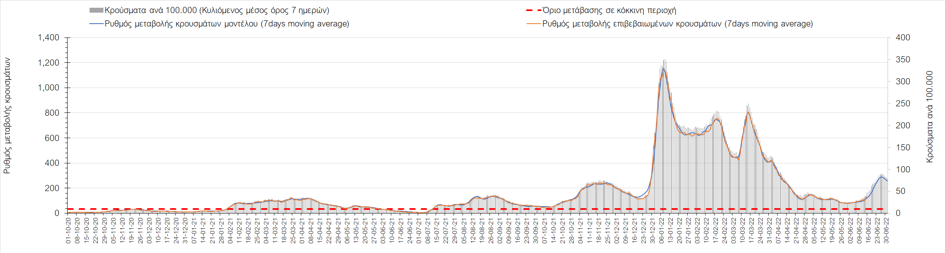
Σχήμα 13. Πορεία του ημερησίου αριθμού των κρουσμάτων (κυλιόμενος μέσος όρος 7 ημερών) στην Αχαΐα
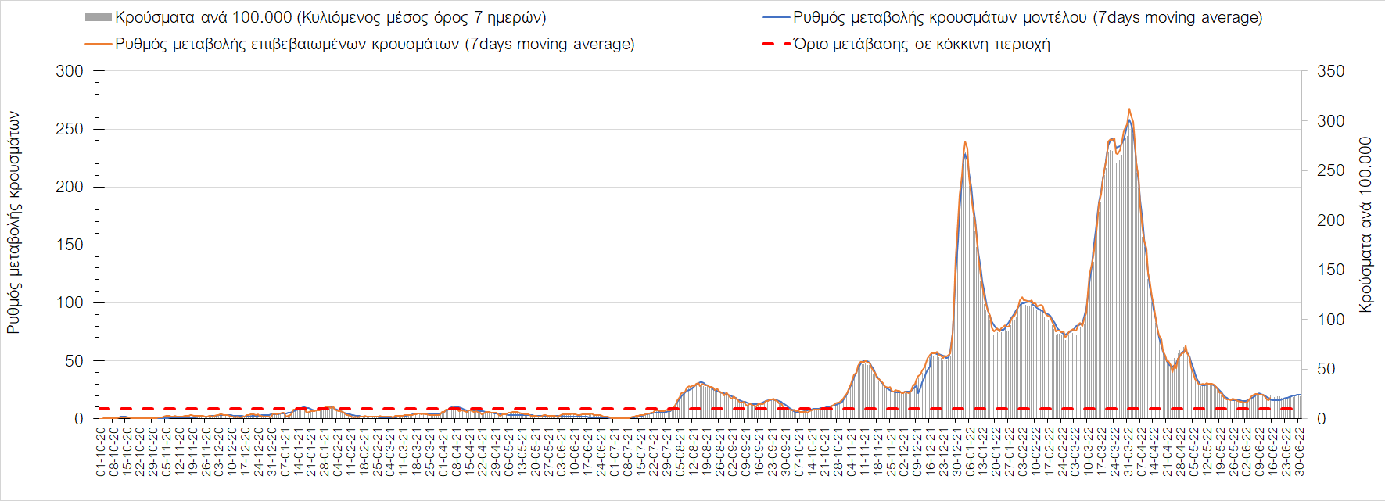
Σχήμα 14. Πορεία του ημερησίου αριθμού των κρουσμάτων (κυλιόμενος μέσος όρος 7 ημερών) στη Λακωνία
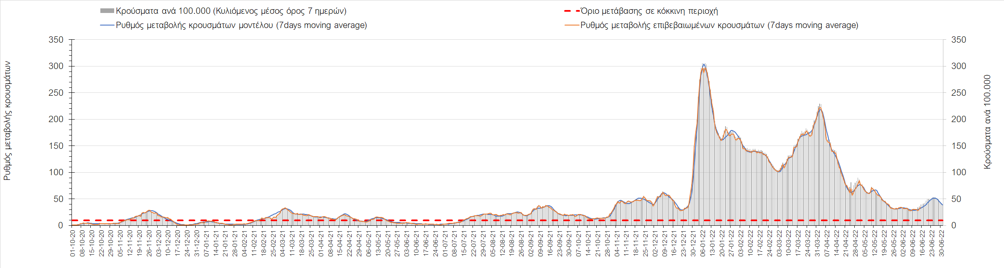
Σχήμα 15. Πορεία του ημερησίου αριθμού των κρουσμάτων (κυλιόμενος μέσος όρος 7 ημερών) στην Αργολίδα
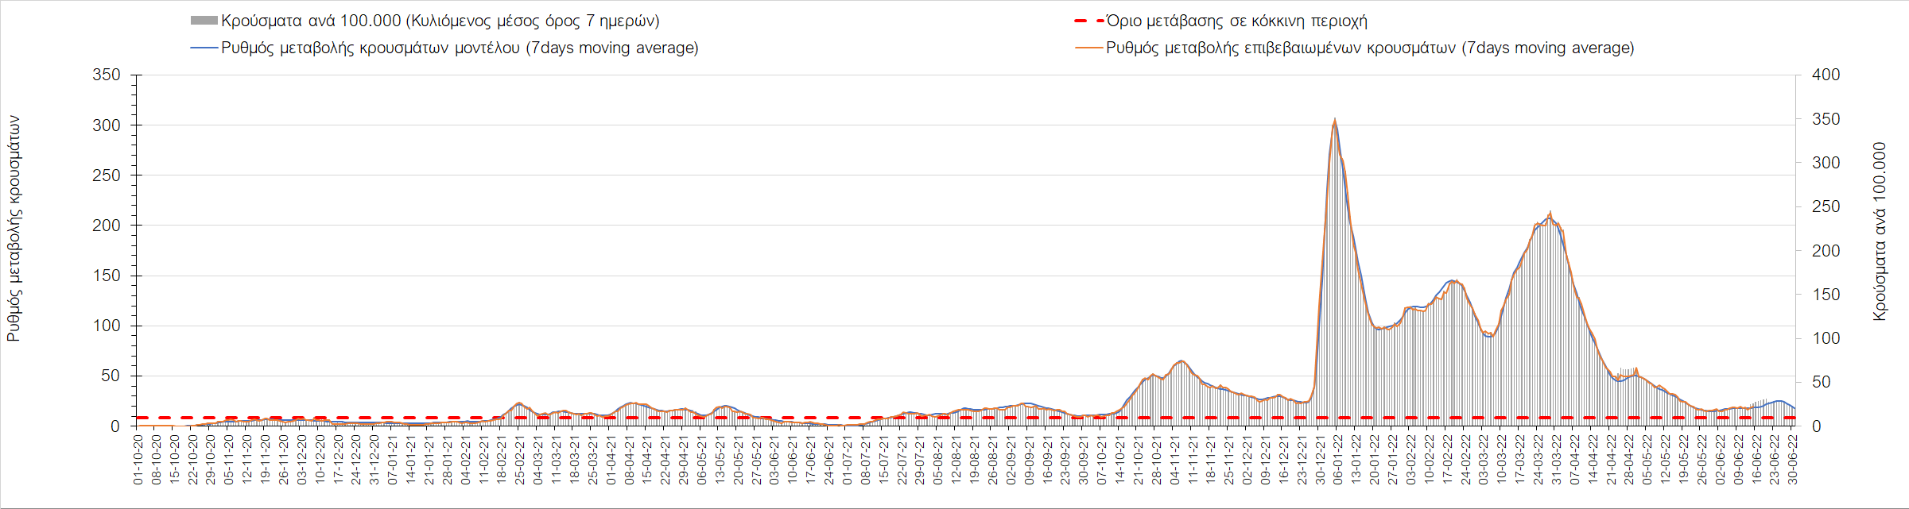
Σχήμα 16. Πορεία του ημερησίου αριθμού των κρουσμάτων (κυλιόμενος μέσος όρος 7 ημερών) στην Αρκαδία
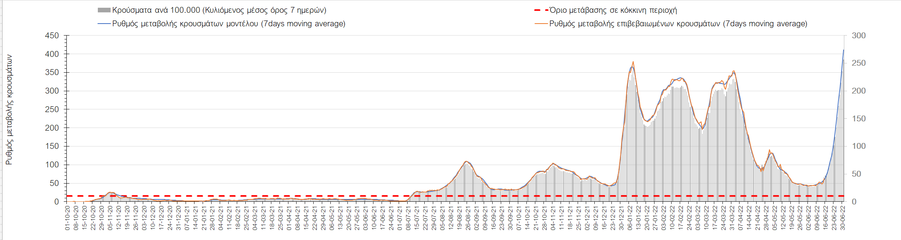
Σχήμα 17. Πορεία του ημερησίου αριθμού των κρουσμάτων (κυλιόμενος μέσος όρος 7 ημερών) στην Μεσσηνία
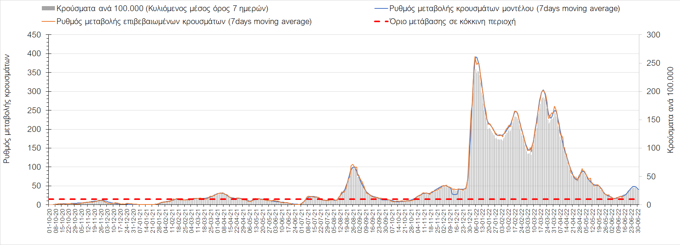
Σχήμα 18. Πορεία του ημερησίου αριθμού των κρουσμάτων (κυλιόμενος μέσος όρος 7 ημερών) στην Ηλεία
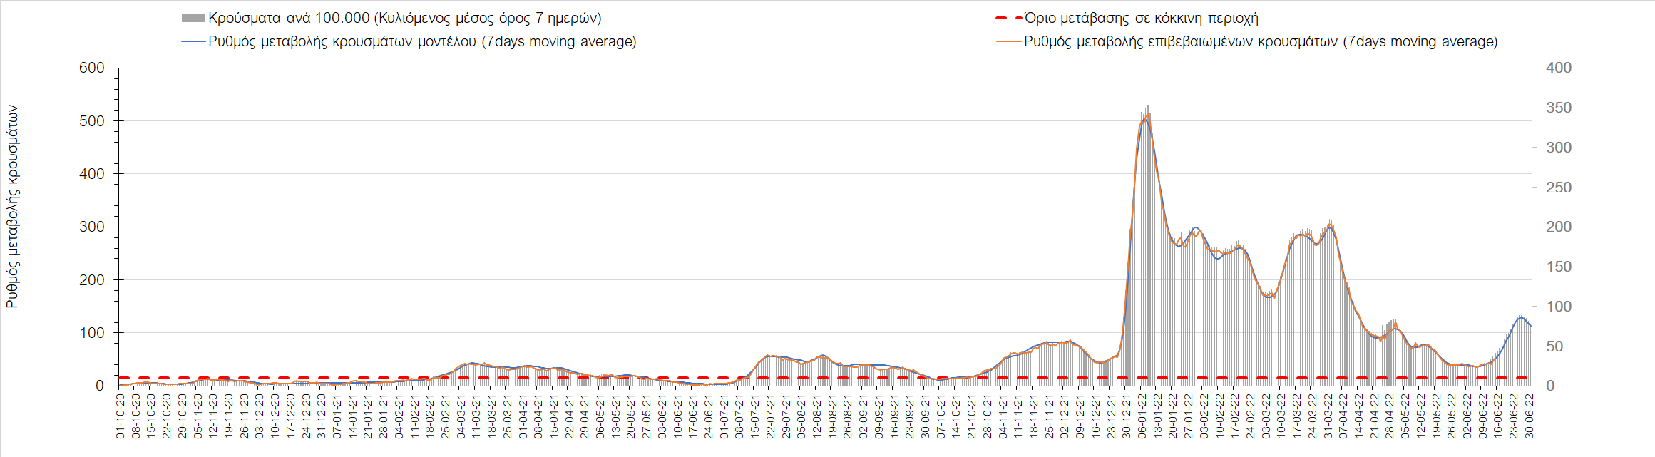
Σχήμα 19. Πορεία του ημερησίου αριθμού των κρουσμάτων (κυλιόμενος μέσος όρος 7 ημερών) στην Κορινθία
Στην Αιτωλοακαρνανία όπου εντοπίσθηκαν 90 κρούσματα, παρατηρείται μεγαλύτερος αριθμός κρουσμάτων σε σχέση με προχθές, και διαμορφώνεται ανοδική τάση (Σχήμα 20), ενώ συνεχίζει η ανοδική πορεία στην Εύβοια, με 133 κρούσματα(Σχήμα 21). Στη Βοιωτία, όπου εντοπίστηκαν 66 νέα κρούσματα (Σχήμα 22) επικρατεί ήπια πτωτική πορεία, ενώ ανοδική είναι στη Φωκίδα, όπου εντοπίστηκαν 10 νέα κρούσματα (Σχήμα 23). Ανοδική πορεία διαμορφώνεται στη Φθιώτιδα όπου εντοπίσθηκαν 53 κρούσματα (Σχήμα 24), ενώ στην Ευρυτανία, όπου εντοπίστηκαν 6 νέα κρούσματα, κάμπτεται η ήπια ανοδική πορεία (Σχήμα 25).
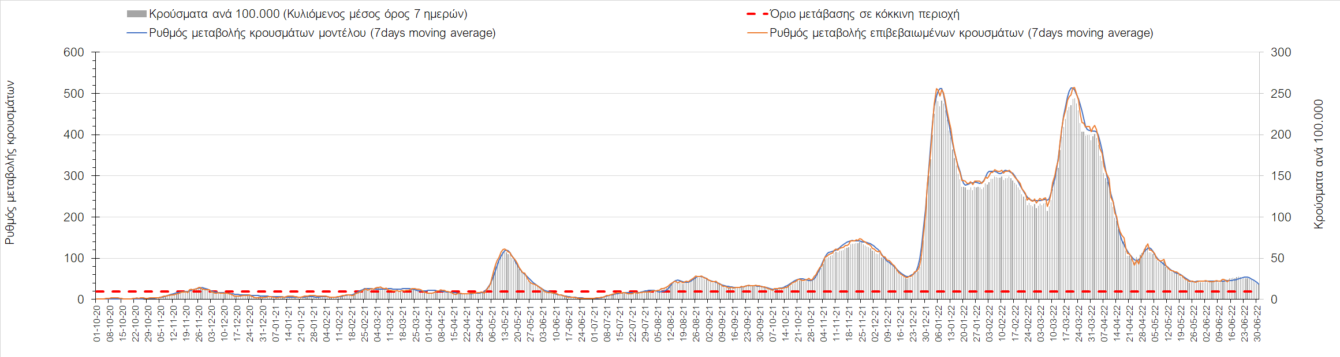
Σχήμα 20. Πορεία του ημερησίου αριθμού των κρουσμάτων (κυλιόμενος μέσος όρος 7 ημερών) στην Αιτωλοακαρνανία
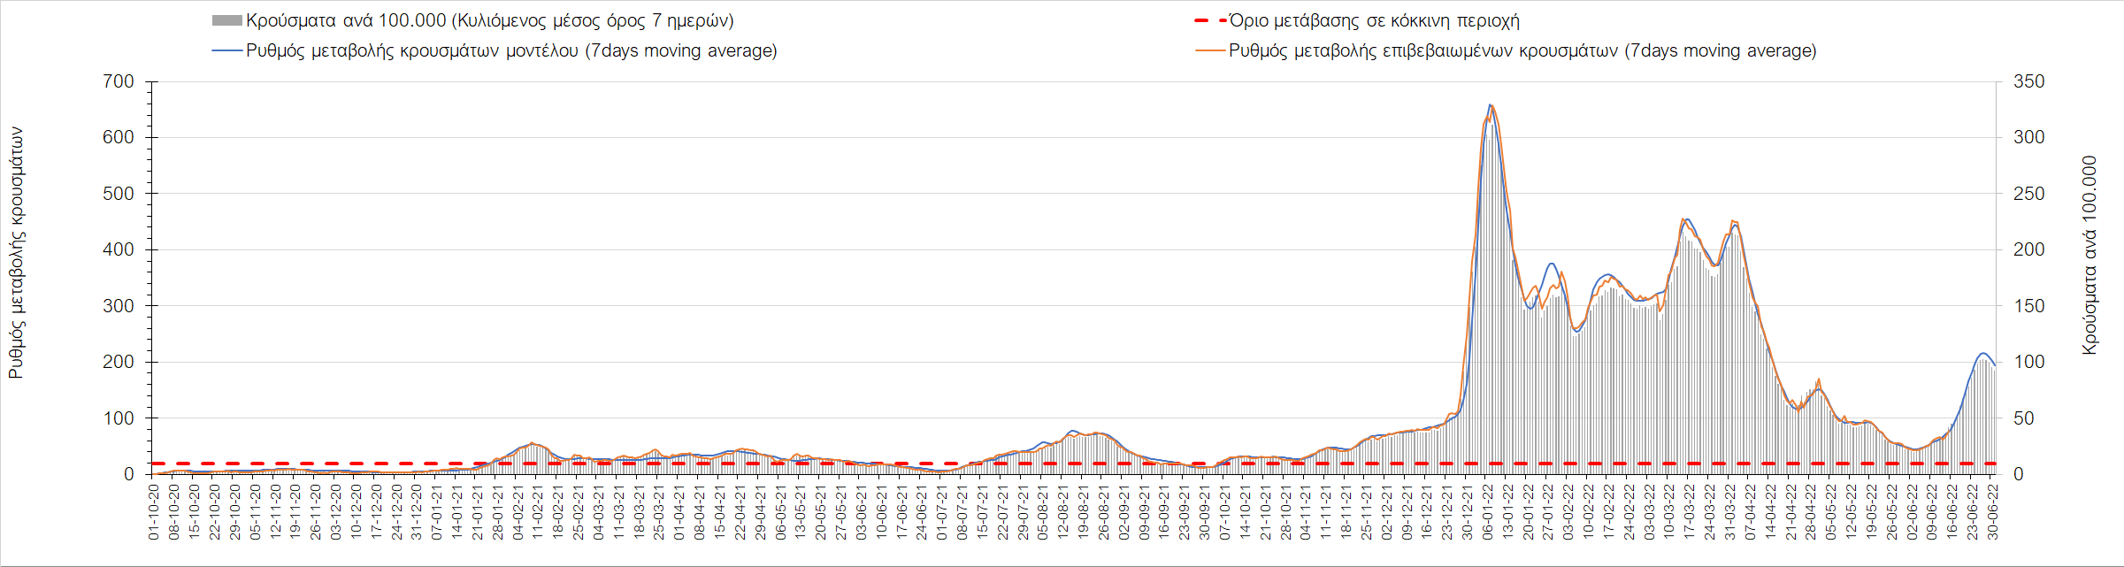
Σχήμα 21. Πορεία του ημερησίου αριθμού των κρουσμάτων (κυλιόμενος μέσος όρος 7 ημερών) στην Εύβοια
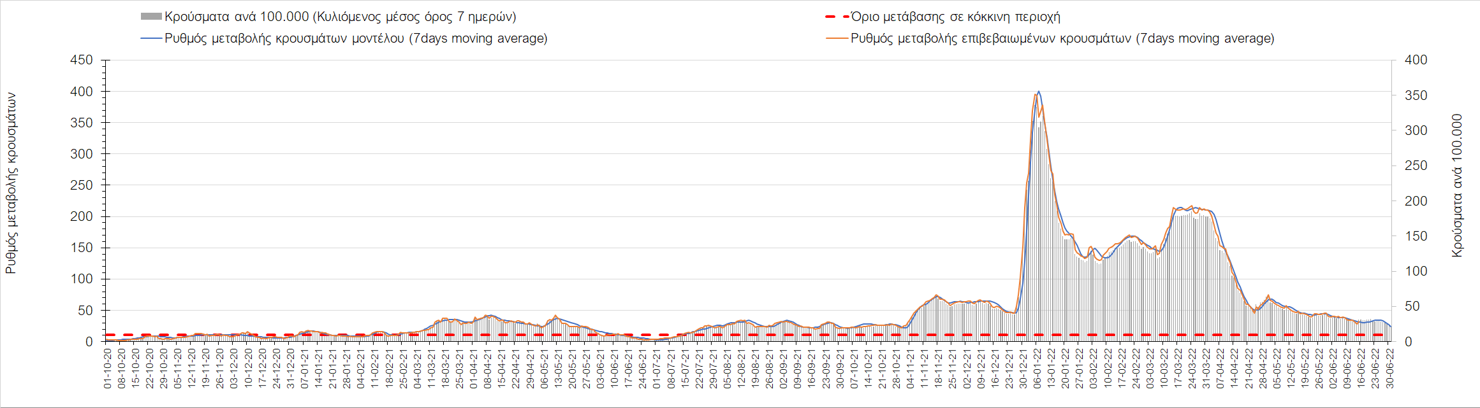
Σχήμα 22. Πορεία του ημερησίου αριθμού των κρουσμάτων (κυλιόμενος μέσος όρος 7 ημερών) στη Βοιωτία
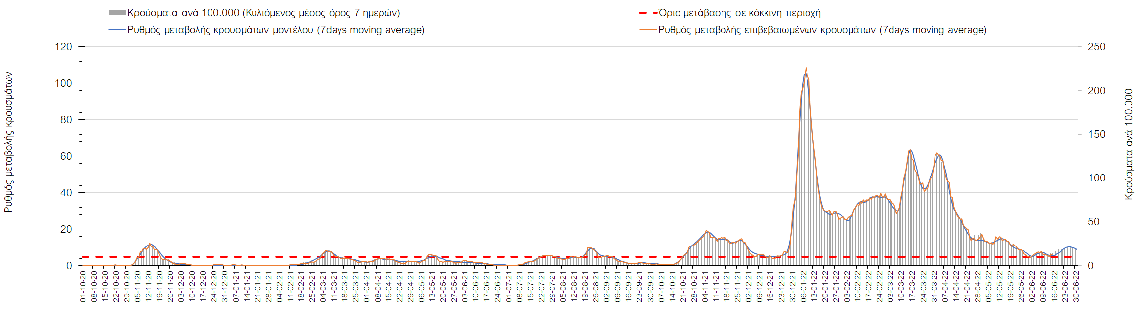
Σχήμα 23. Πορεία του ημερησίου αριθμού των κρουσμάτων (κυλιόμενος μέσος όρος 7 ημερών) στη Φωκίδα
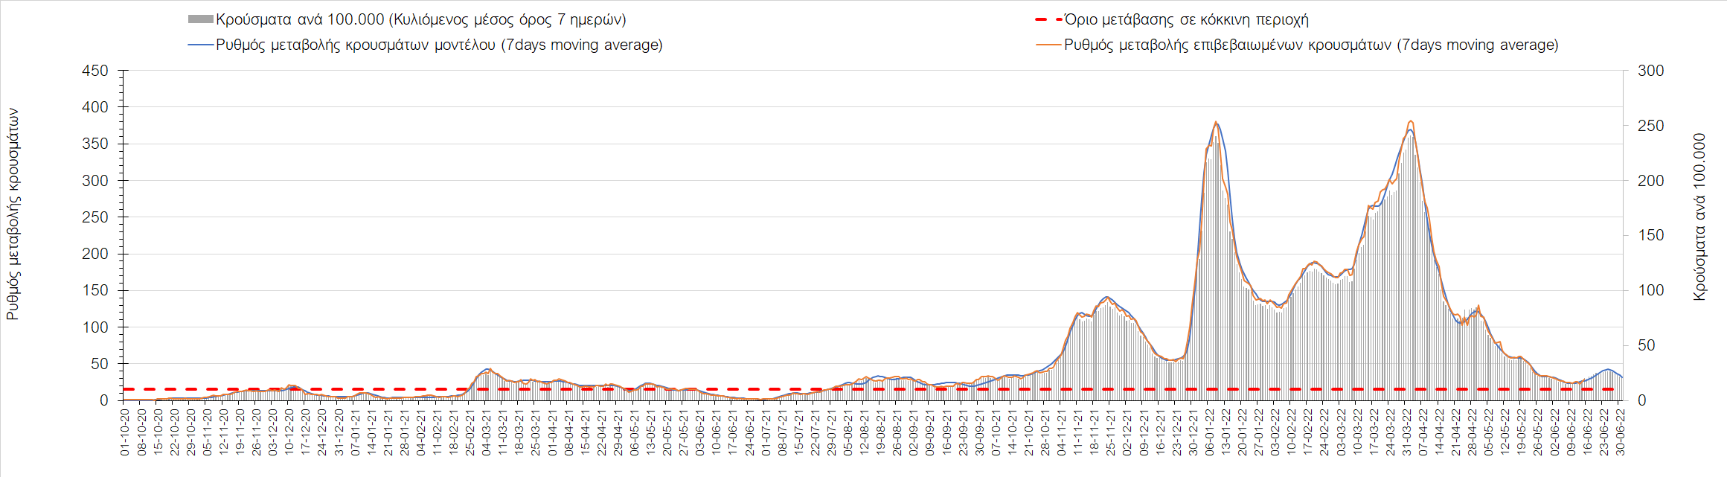
Σχήμα 24. Πορεία του ημερησίου αριθμού των κρουσμάτων (κυλιόμενος μέσος όρος 7 ημερών) στη Φθιώτιδα
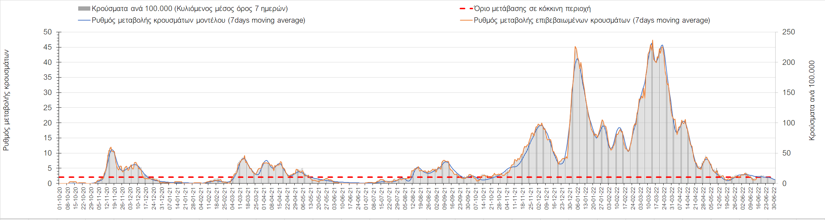
Σχήμα 25. Πορεία του ημερησίου αριθμού των κρουσμάτων (κυλιόμενος μέσος όρος 7 ημερών) στη Ευρυτανία
Αναφορικά με τις περιοχές της Ηπείρου, αυξημένος σε σχέση με προχθές ήταν ο αριθμός των κρουσμάτων στα Ιωάννινα με 68 κρούσματα, όπου επανέρχεται η ήπια πτωτική πορεία (Σχήμα 26), ενώ επιβραδύνεται έντονα η πτωτική πορεία στη Θεσπρωτία όπου εντοπίστηκαν 18 κρούσματα (Σχήμα 27). Συνεχίζει η ήπια πτωτική πορεία στην Άρτα όπου εντοπίστηκαν 21 νέα κρούσματα (Σχήμα 28), όπως και στην Πρέβεζα, στην οποία εντοπίστηκαν 16 νέα κρούσματα (Σχήμα 29).
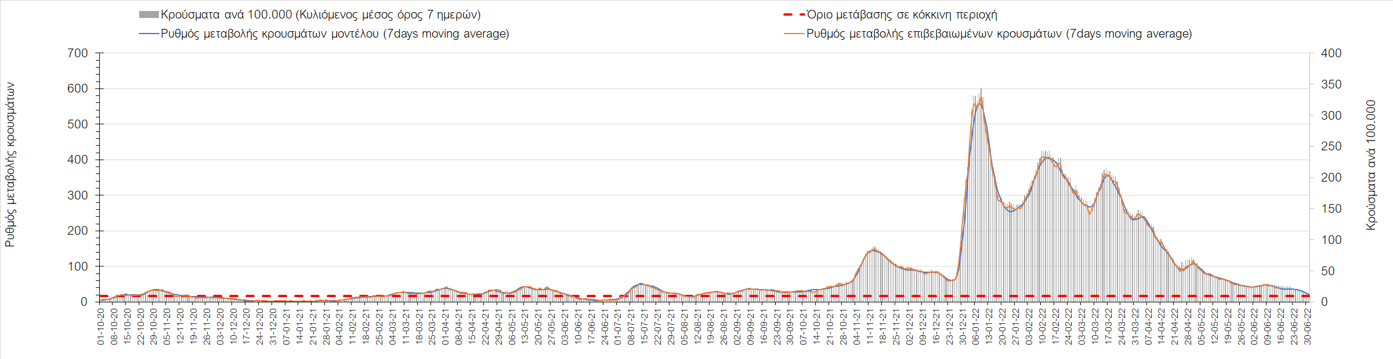
Σχήμα 26. Πορεία του ημερησίου αριθμού των κρουσμάτων (κυλιόμενος μέσος όρος 7 ημερών) στα Ιωάννινα
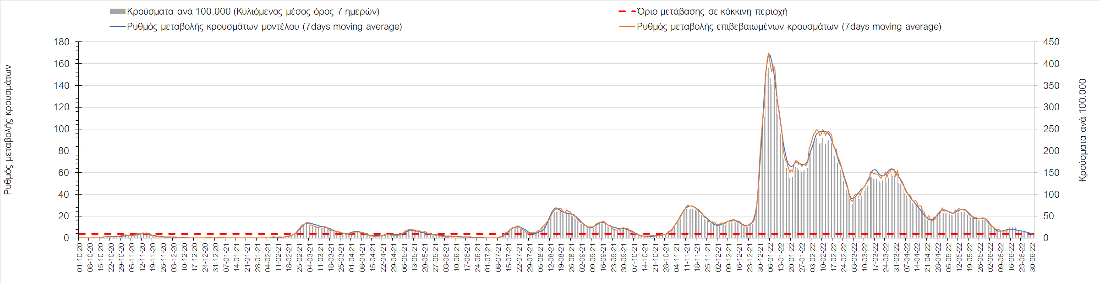
Σχήμα 27. Πορεία του ημερησίου αριθμού των κρουσμάτων (κυλιόμενος μέσος όρος 7 ημερών) στη Θεσπρωτία
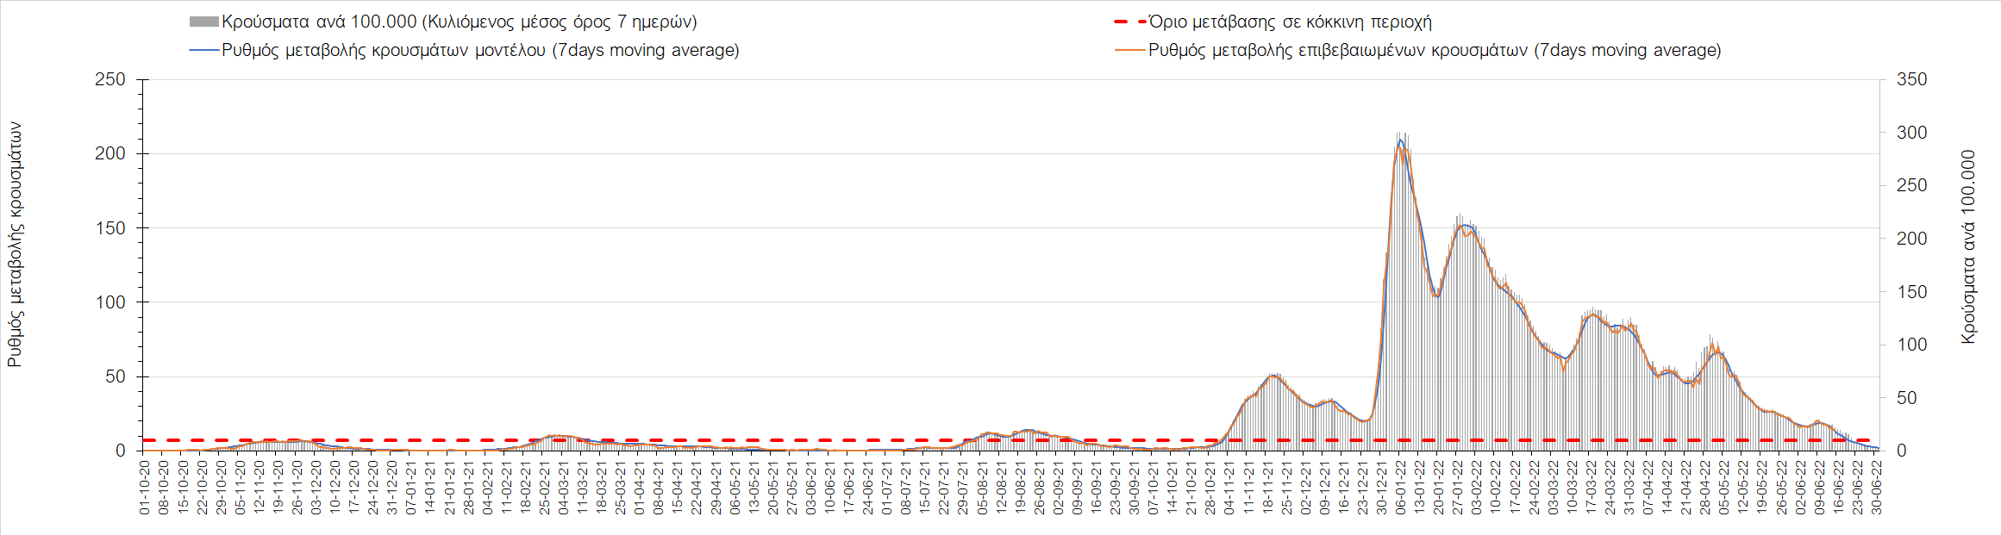
Σχήμα 28. Πορεία του ημερησίου αριθμού των κρουσμάτων (κυλιόμενος μέσος όρος 7 ημερών) στην Άρτα
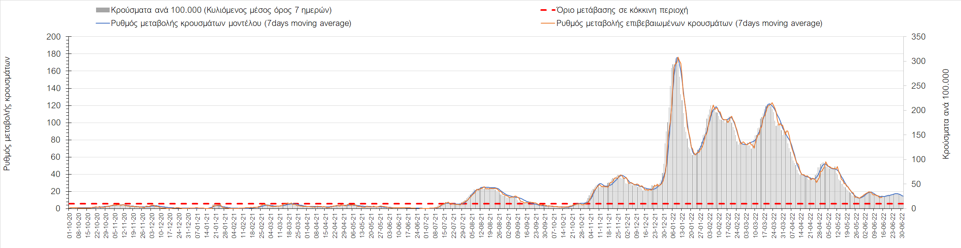
Σχήμα 29. Πορεία του ημερησίου αριθμού των κρουσμάτων (κυλιόμενος μέσος όρος 7 ημερών) στην Πρέβεζα
Όσον αφορά τις πόλεις της Βορείου Ελλάδας, αύξηση στον ημερήσιο αριθμό κρουσμάτων παρατηρήθηκε στη Δράμα με 22 κρούσματα (Σχήμα 34), στην Καβάλα με 73 κρούσματα (Σχήμα 36), στην Καστοριά με 11 κρούσματα (Σχήμα 40), στην Κοζάνη με 35 κρούσματα (Σχήμα 32), στην Πιερία με 39 κρούσματα (Σχήμα 37), στις Σέρρες με 38 κρούσματα (Σχήμα 39) και στη Φλώρινα με 8 κρούσματα (Σχήμα 33). Αντίθετα, μείωση στον ημερήσιο αριθμό κρουσμάτων παρατηρήθηκε στα Γρεβενά με 6 κρούσματα (Σχήμα 38), στην Ημαθία με 20 κρούσματα (Σχήμα 30), στο Κιλκίς με 8 κρούσματα (Σχήμα 35) και στην Πέλλα με 15 κρούσματα (Σχήμα 31). Ίδιος ημερήσιος αριθμός κρουσμάτων παρατηρήθηκε στη Χαλκιδική με 24 κρούσματα (Σχήμα 41). Πλέον σε όλες τις περιοχές της Μακεδονίας η πτωτική πορεία επιβραδύνεται, ενώ στα Γρεβενά, στην Καστοριά και σε μικρότερο βαθμό στην Κοζάνη, στη Δράμα, στην Καβάλα, στην Πιερία και στη Χαλκιδική, διαμορφώνεται ανοδική τάση.
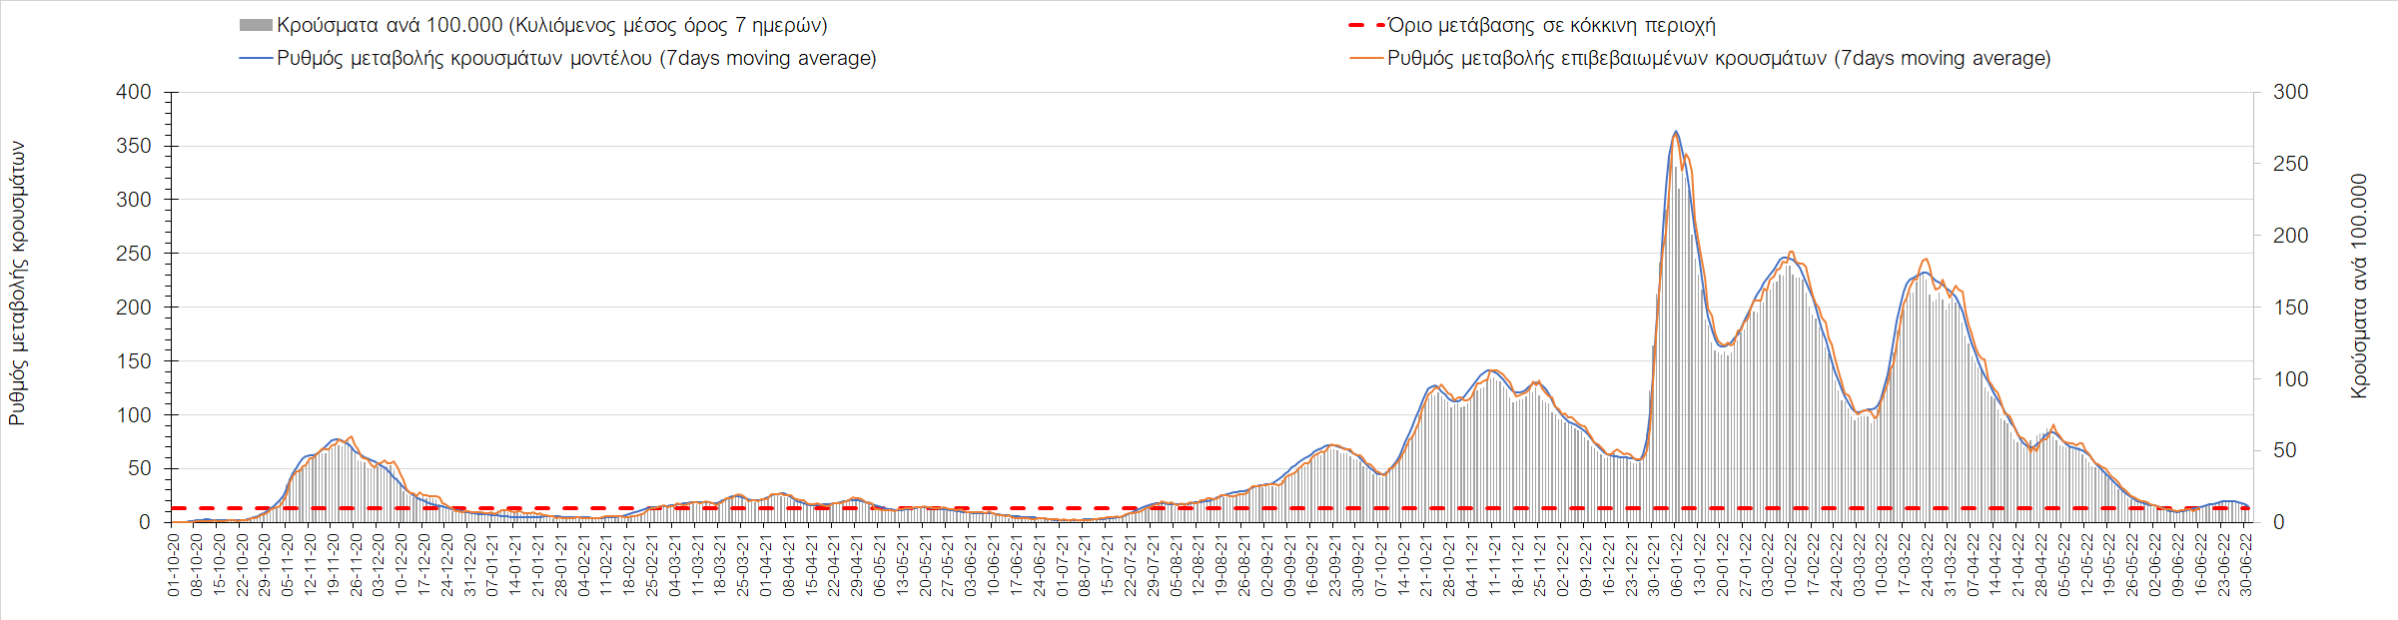
Σχήμα 30. Πορεία του ημερησίου αριθμού των κρουσμάτων (κυλιόμενος μέσος όρος 7 ημερών) στην Ημαθία
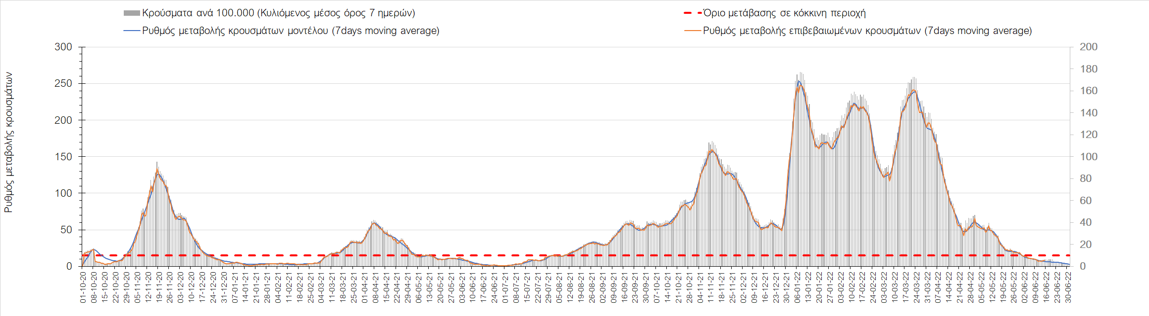
Σχήμα 31. Πορεία του ημερησίου αριθμού των κρουσμάτων (κυλιόμενος μέσος όρος 7 ημερών) στην Πέλλα
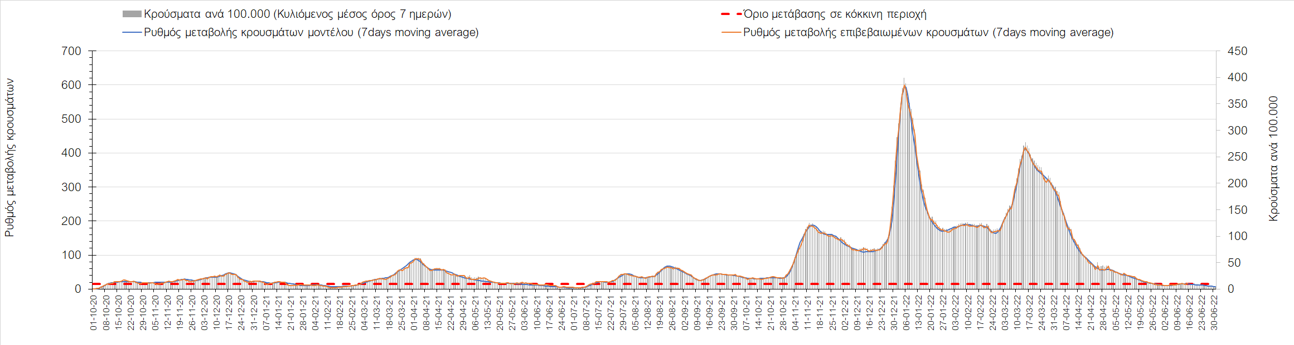
Σχήμα 32. Πορεία του ημερησίου αριθμού των κρουσμάτων (κυλιόμενος μέσος όρος 7 ημερών) στην Κοζάνη
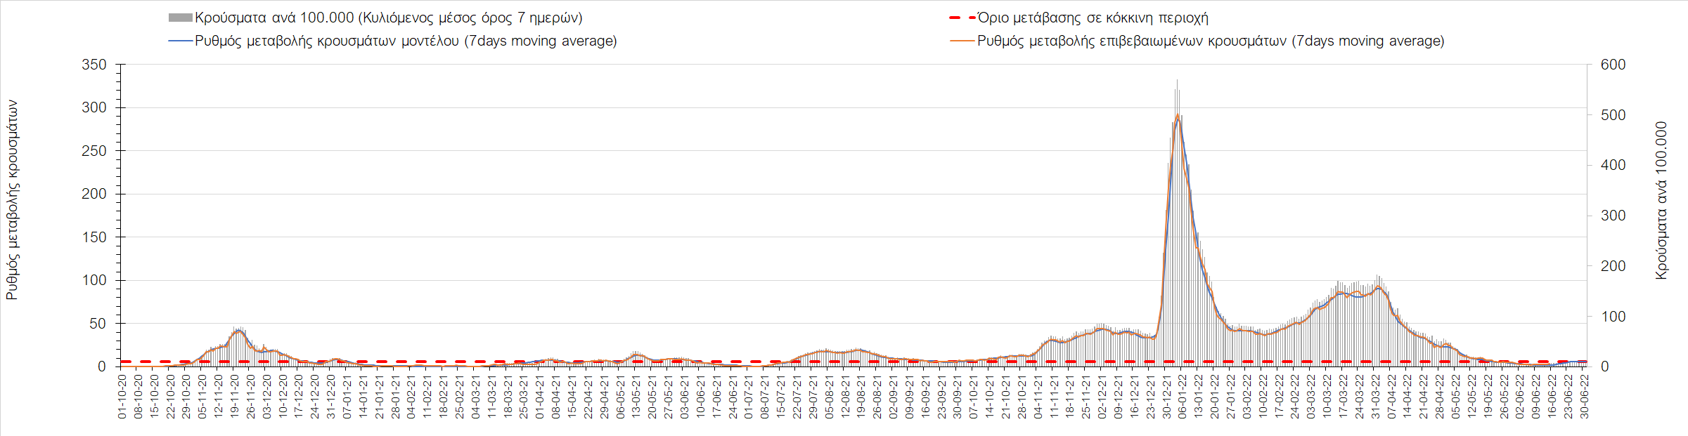
Σχήμα 33. Πορεία του ημερησίου αριθμού των κρουσμάτων (κυλιόμενος μέσος όρος 7 ημερών) στη Φλώρινα
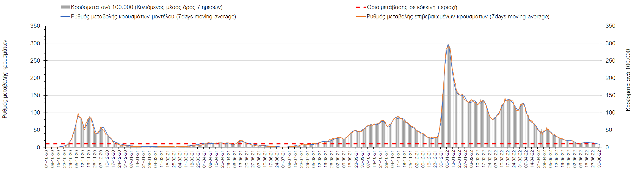
Σχήμα 34. Πορεία του ημερησίου αριθμού των κρουσμάτων (κυλιόμενος μέσος όρος 7 ημερών) στη Δράμα
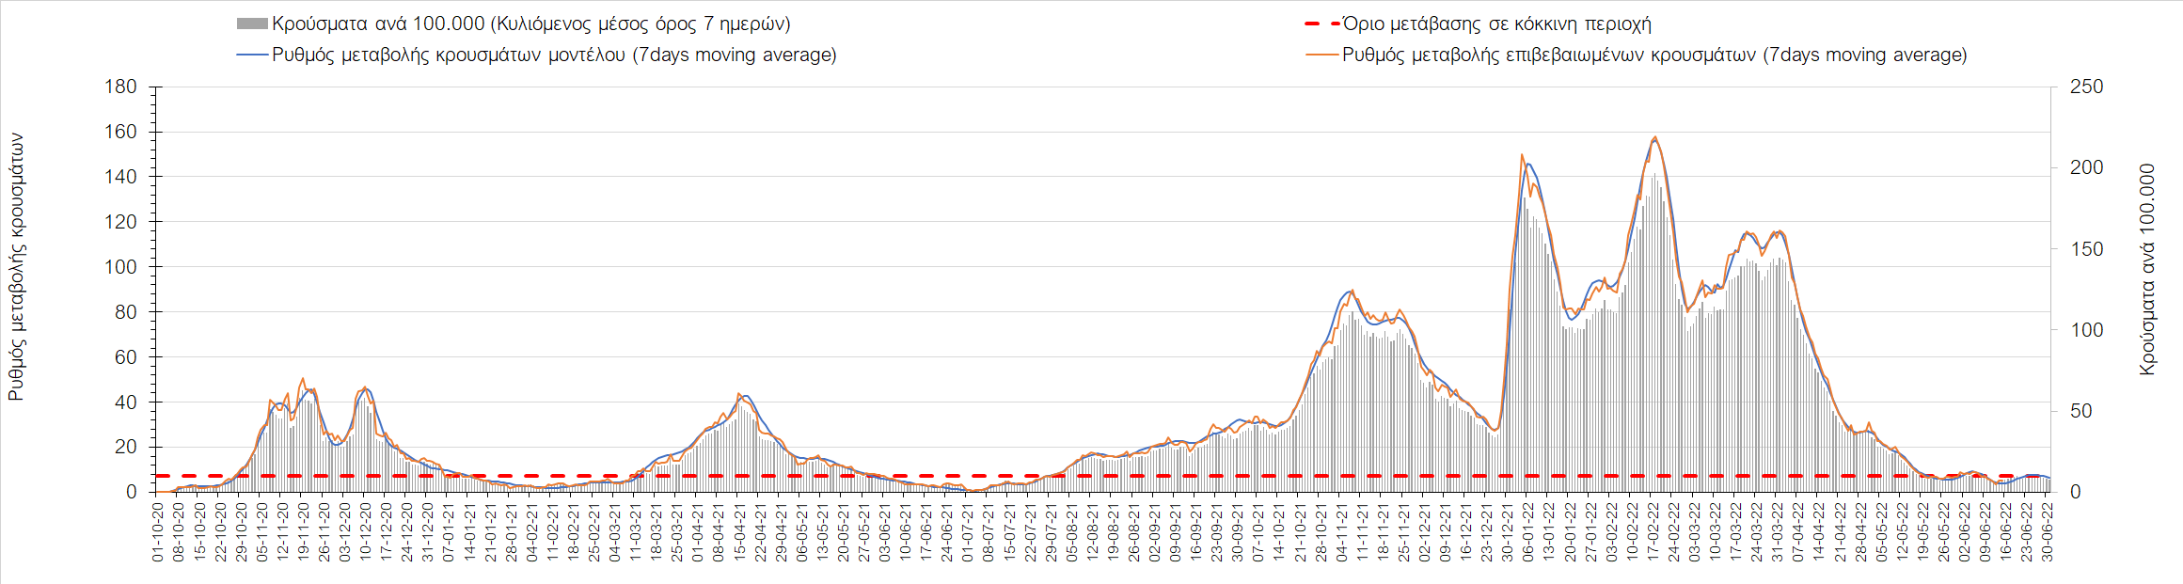
Σχήμα 35. Πορεία του ημερησίου αριθμού των κρουσμάτων (κυλιόμενος μέσος όρος 7 ημερών) στο Κιλκίς
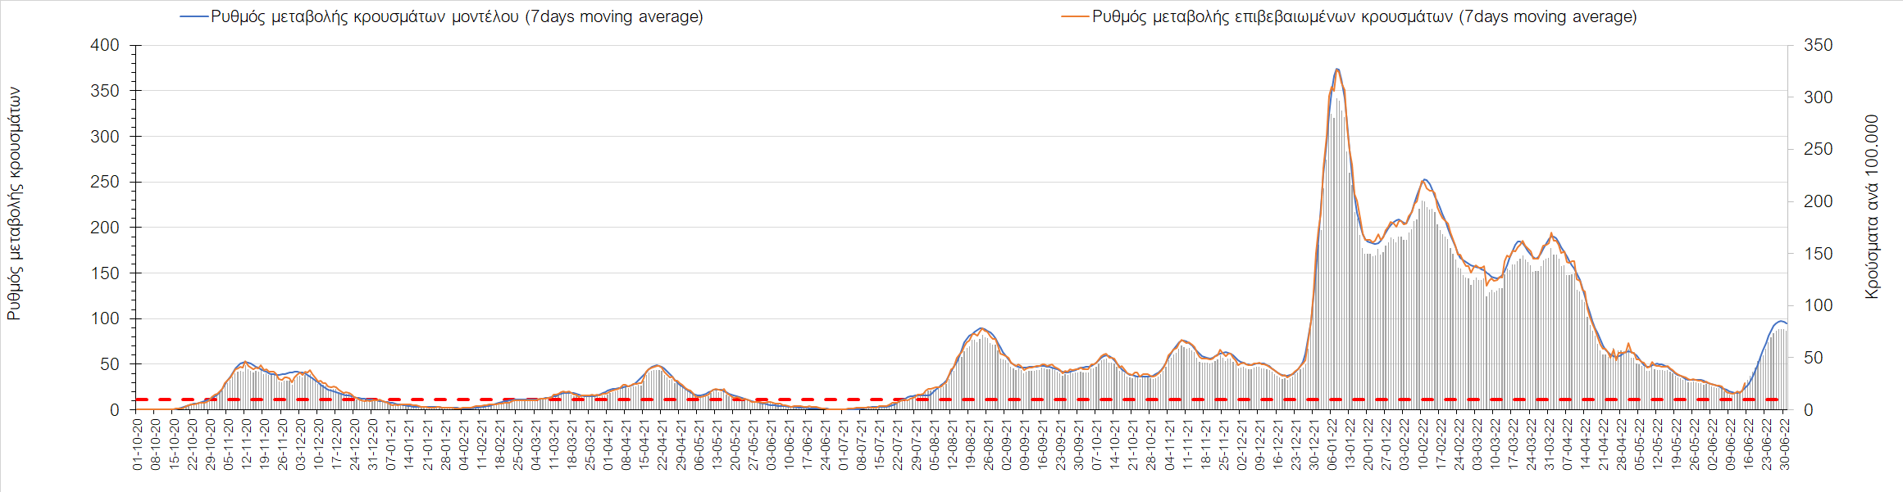
Σχήμα 36. Πορεία του ημερησίου αριθμού των κρουσμάτων (κυλιόμενος μέσος όρος 7 ημερών) στην Καβάλα
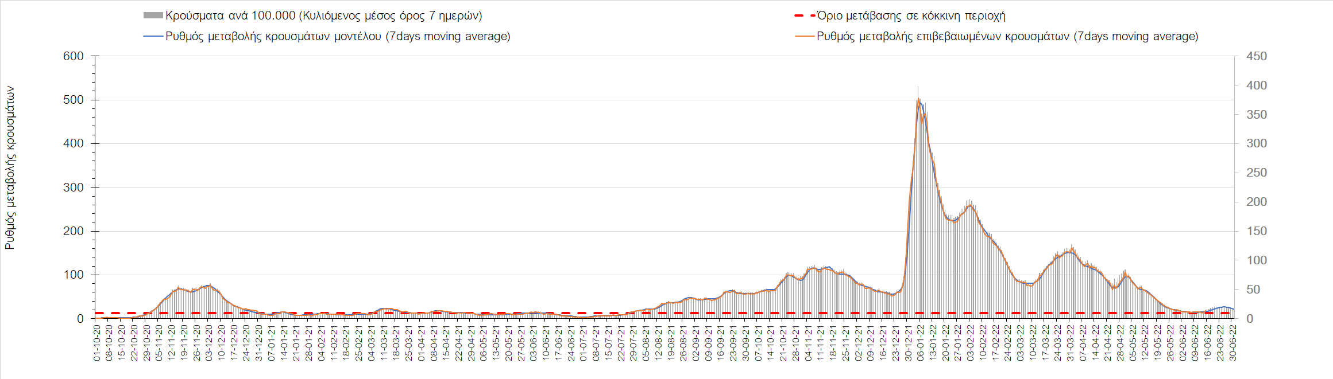
Σχήμα 37. Πορεία του ημερησίου αριθμού των κρουσμάτων (κυλιόμενος μέσος όρος 7 ημερών) στην Πιερία
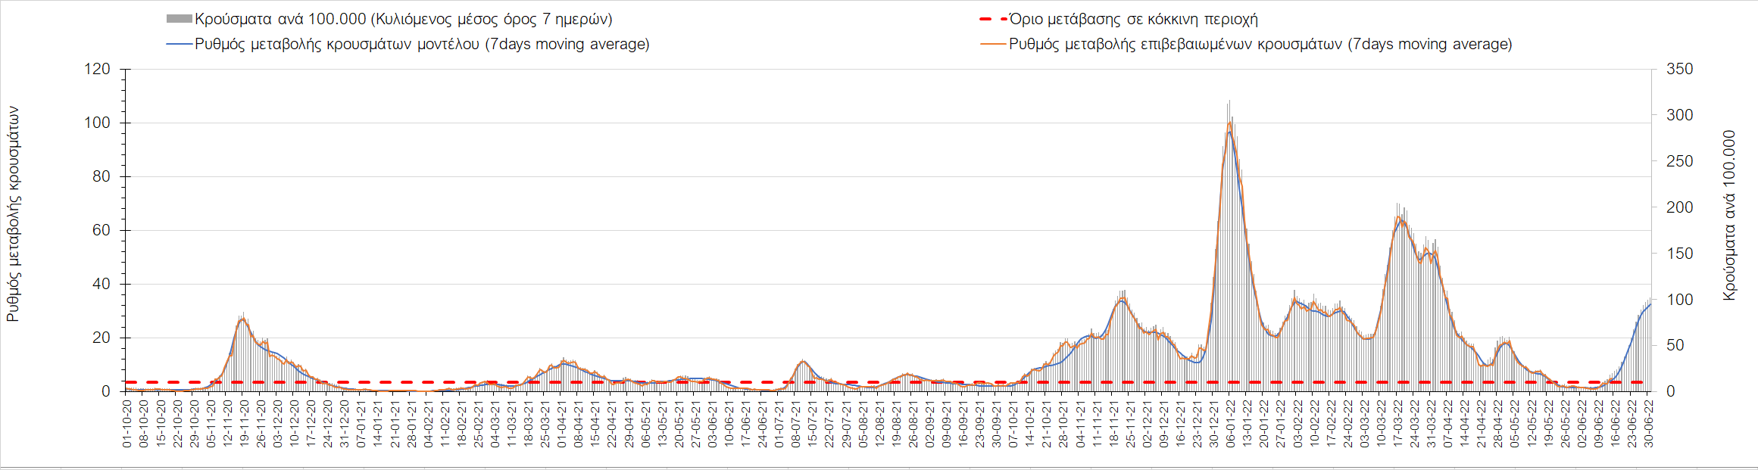
Σχήμα 38. Πορεία του ημερησίου αριθμού των κρουσμάτων (κυλιόμενος μέσος όρος 7 ημερών) στα Γρεβενά
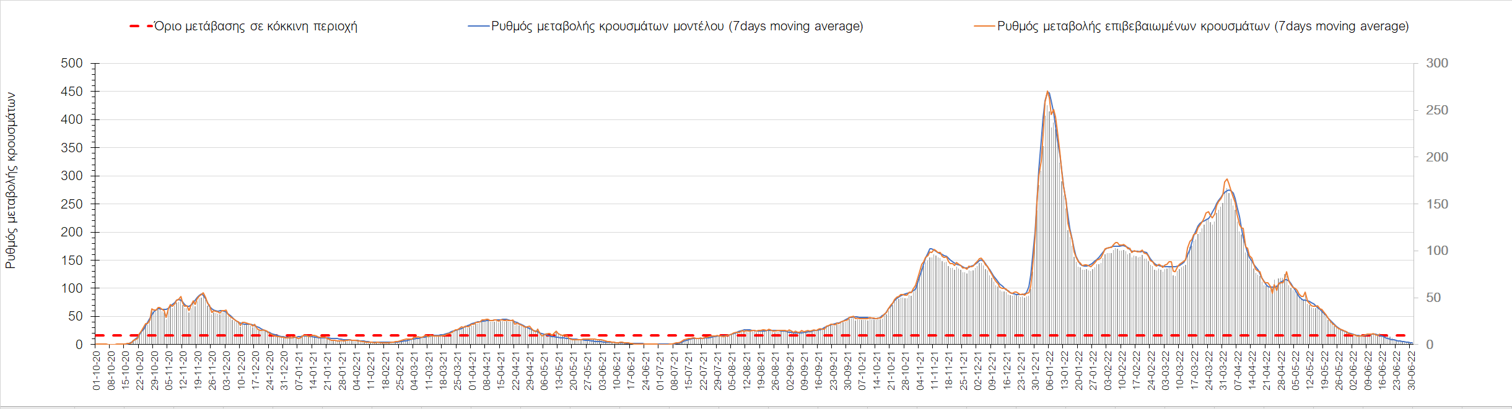
Σχήμα 39. Πορεία του ημερησίου αριθμού των κρουσμάτων (κυλιόμενος μέσος όρος 7 ημερών) στις Σέρρες
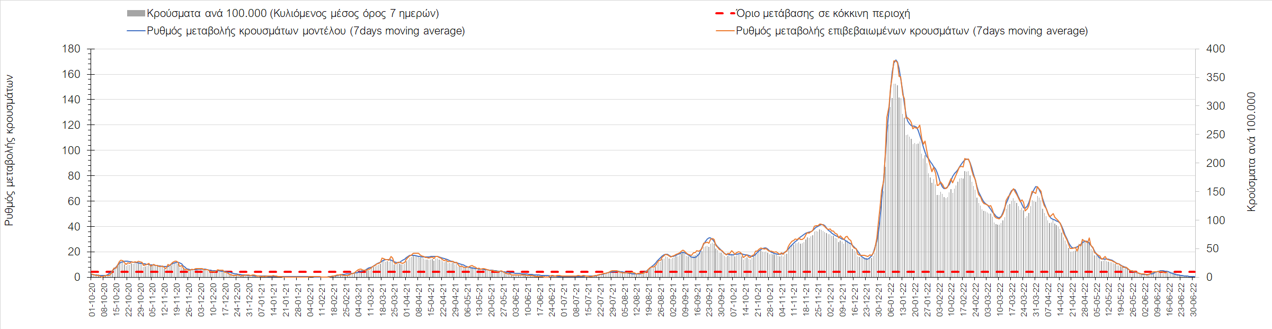
Σχήμα 40. Πορεία του ημερησίου αριθμού των κρουσμάτων (κυλιόμενος μέσος όρος 7 ημερών) στην Καστοριά
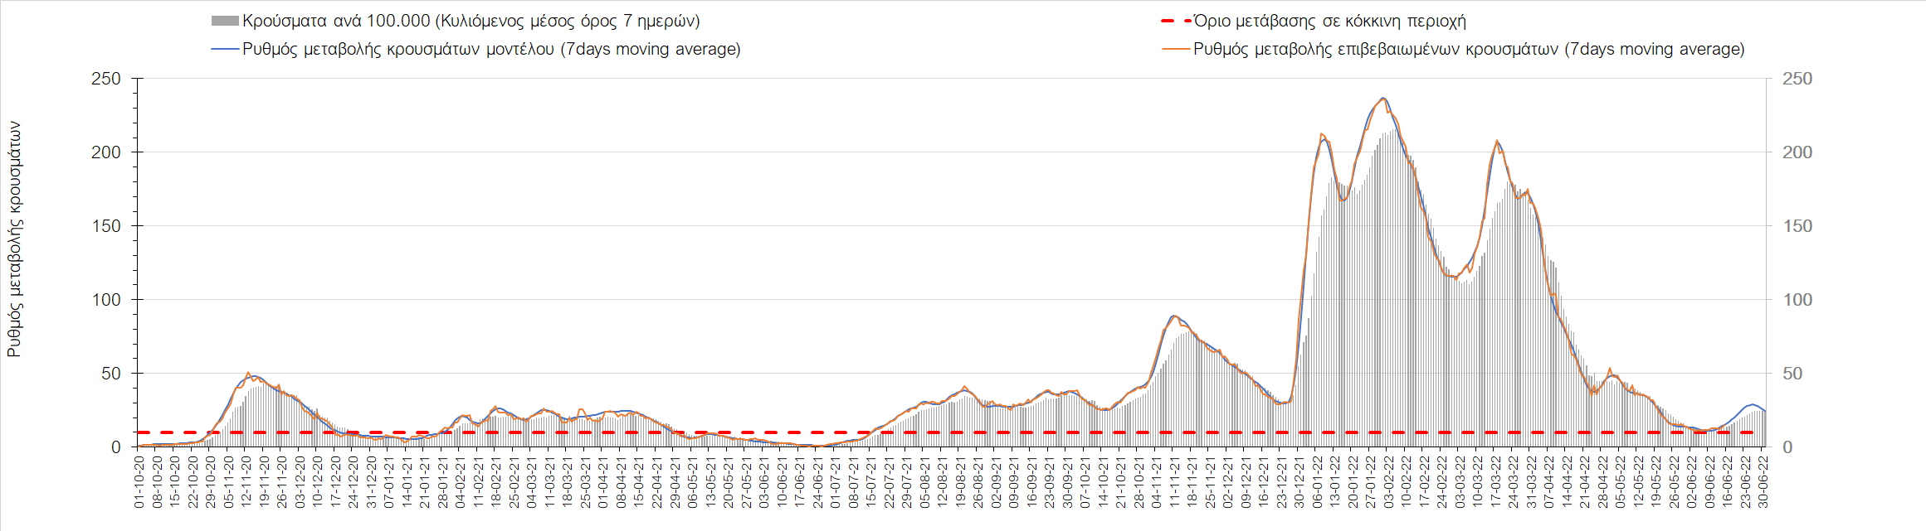
Σχήμα 41. Πορεία του ημερησίου αριθμού των κρουσμάτων (κυλιόμενος μέσος όρος 7 ημερών) στη Χαλκιδική
Όσον αφορά στη Θράκη, στη Ροδόπη εντοπίστηκαν 14 κρούσματα (Σχήμα 42), παρατηρείται αυξημένος αριθμός κρουσμάτων σε σχέση με προχθές, και διαμορφώνεται σταθεροποιητική πορεία, όπως και στη Ξάνθη, όπου εντοπίστηκαν 25 κρούσματα (Σχήμα 43), ενώ στον Έβρο που εντοπίσθηκαν 49 κρούσματα, κάμπτεται η ήπια ανοδική πορεία (Σχήμα 44).
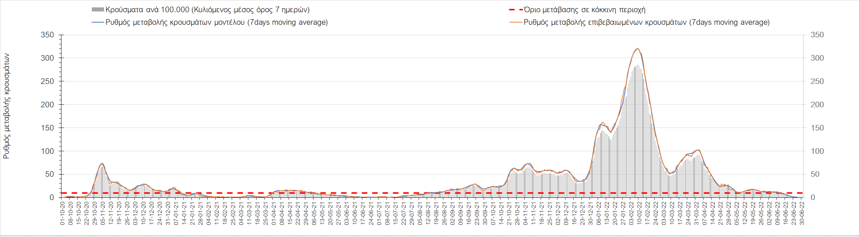
Σχήμα 42. Πορεία του ημερησίου αριθμού των κρουσμάτων (κυλιόμενος μέσος όρος 7 ημερών) στη Ροδόπη
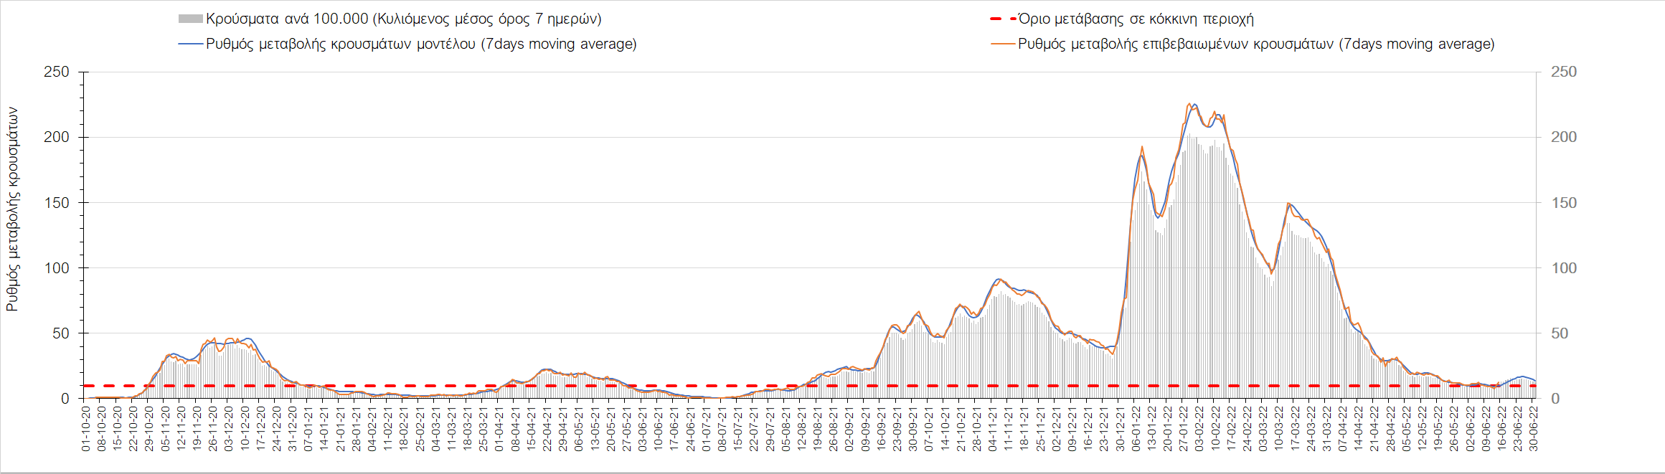
Σχήμα 43. Πορεία του ημερησίου αριθμού των κρουσμάτων (κυλιόμενος μέσος όρος 7 ημερών) στη Ξάνθη
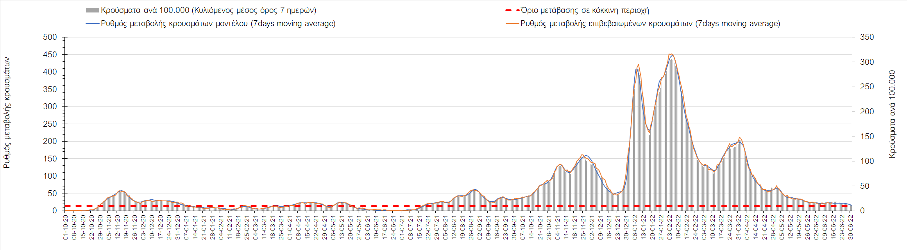
Σχήμα 44. Πορεία του ημερησίου αριθμού των κρουσμάτων (κυλιόμενος μέσος όρος 7 ημερών) στον Έβρο
Στο Ηράκλειο, όπου εντοπίστηκαν 463 κρούσματα, παρατηρείται μεγαλύτερος αριθμός σε σχέση με προχθές, και συνεχίζει με εντονότερο ρυθμό η ανοδική πορεία (Σχήμα 45), όπως και στα Χανιά με 215 κρούσματα (Σχήμα 46). Μεγαλύτερος αριθμός κρουσμάτων παρατηρείται στο Ρέθυμνο με 73 κρούσματα, και συνεχίζει η ανοδική πορεία (Σχήμα 47), όπως και στο Λασίθι (αν και με ηπιότερο ρυθμό), όπου παρατηρείται μεγαλύτερος αριθμός κρουσμάτων σε σχέση με προχθές, καθώς εντοπίστηκαν 65 κρούσματα (Σχήμα 48).
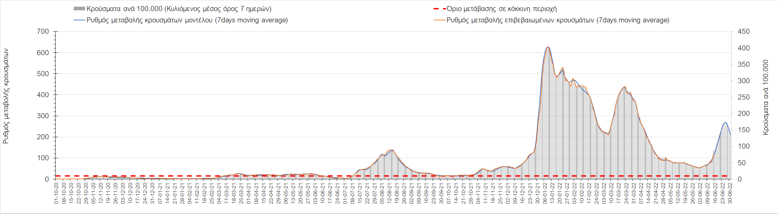
Σχήμα 45. Πορεία του ημερησίου αριθμού των κρουσμάτων (κυλιόμενος μέσος όρος 7 ημερών) στο Ηράκλειο
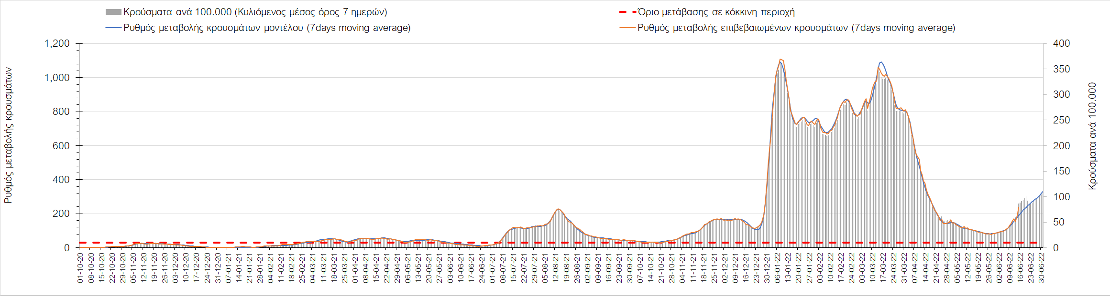
Σχήμα 46. Πορεία του ημερησίου αριθμού των κρουσμάτων (κυλιόμενος μέσος όρος 7 ημερών) στα Χανιά
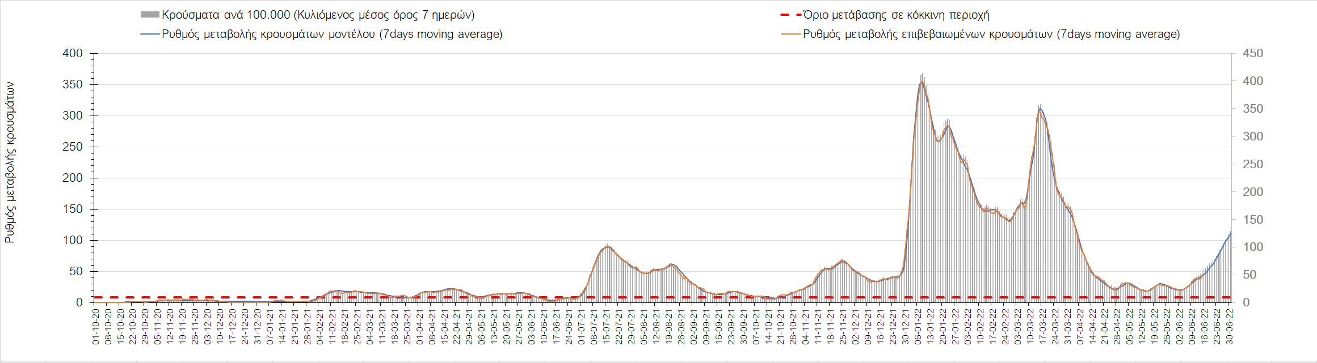
Σχήμα 47. Πορεία του ημερησίου αριθμού των κρουσμάτων (κυλιόμενος μέσος όρος 7 ημερών) στο Ρέθυμνο
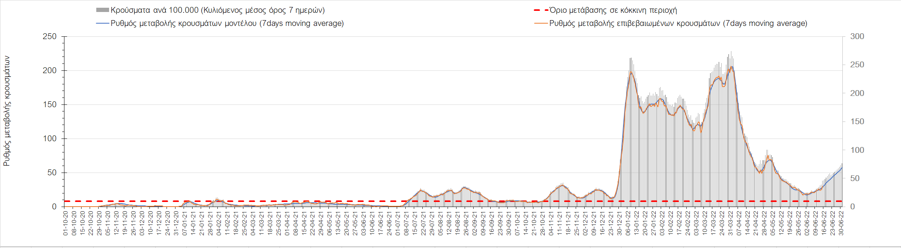
Σχήμα 48. Πορεία του ημερησίου αριθμού των κρουσμάτων (κυλιόμενος μέσος όρος 7 ημερών) στο Λασίθι
Ανοδική είναι ξανά η πορεία στην Κέρκυρα όπου εντοπίστηκαν 136 κρούσματα (Σχήμα 49), ενώ πιο έντονα ανοδική είναι στη Ζάκυνθο, όπου εντοπίστηκαν 65 κρούσματα (Σχήμα 50).
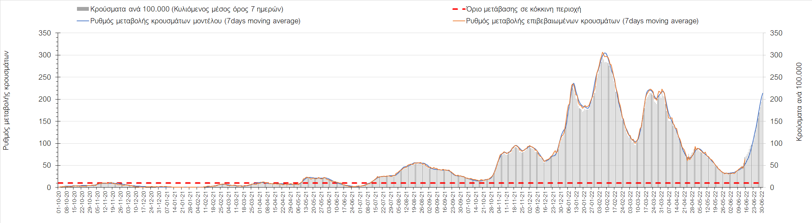
Σχήμα 49. Πορεία του ημερησίου αριθμού των κρουσμάτων (κυλιόμενος μέσος όρος 7 ημερών) στην Κέρκυρα
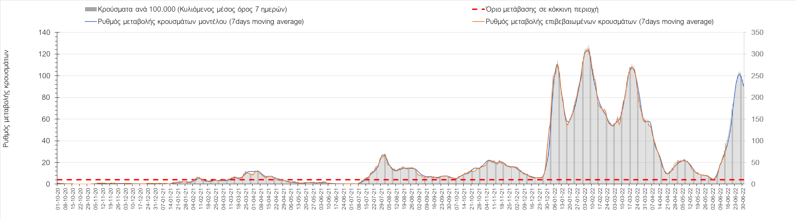
Σχήμα 50. Πορεία του ημερησίου αριθμού των κρουσμάτων (κυλιόμενος μέσος όρος 7 ημερών) στη Ζάκυνθο
Ήπια πτωτική είναι ξανά η πορεία στη Θάσο, όπου εντοπίστηκε 1 νέο κρούσμα (Σχήμα 51), ενώ ανοδική είναι στη Λέσβο, όπου εντοπίστηκαν 54 νέα κρούσματα (Σχήμα 52). Σε ανοδική αναστρέφεται η πορεία στη Χίο, όπου εντοπίστηκαν 15 νέα κρούσματα (Σχήμα 53), ενώ στη Ρόδο, όπου εντοπίστηκαν 234 κρούσματα, διαμορφώνεται ξανά ανοδική πορεία (Σχήμα 54).
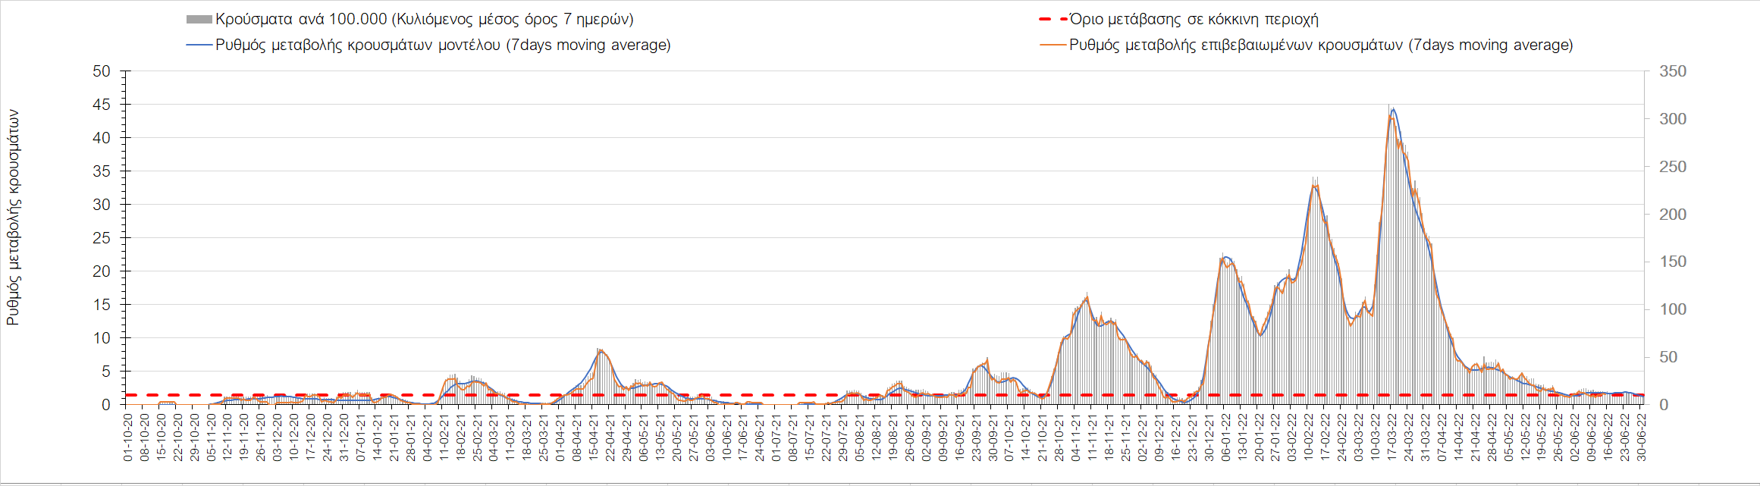
Σχήμα 51. Πορεία του ημερησίου αριθμού των κρουσμάτων (κυλιόμενος μέσος όρος 7 ημερών) στη Θάσο
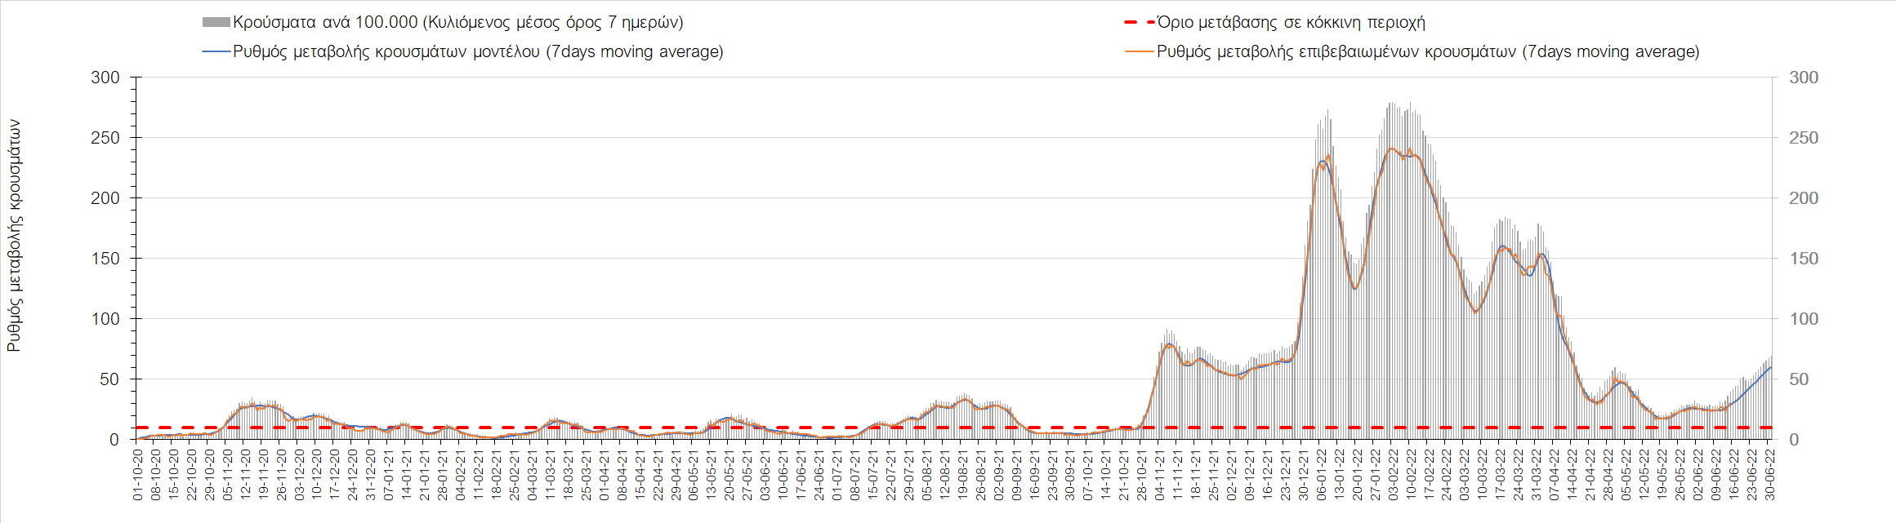
Σχήμα 52. Πορεία του ημερησίου αριθμού των κρουσμάτων (κυλιόμενος μέσος όρος 7 ημερών) στη Λέσβο
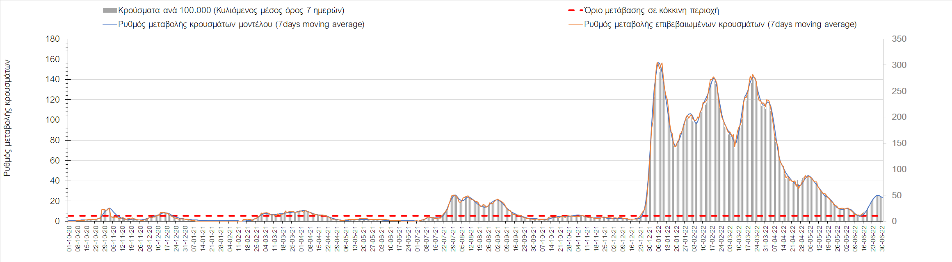
Σχήμα 53. Πορεία του ημερησίου αριθμού των κρουσμάτων (κυλιόμενος μέσος όρος 7 ημερών) στη Χίο
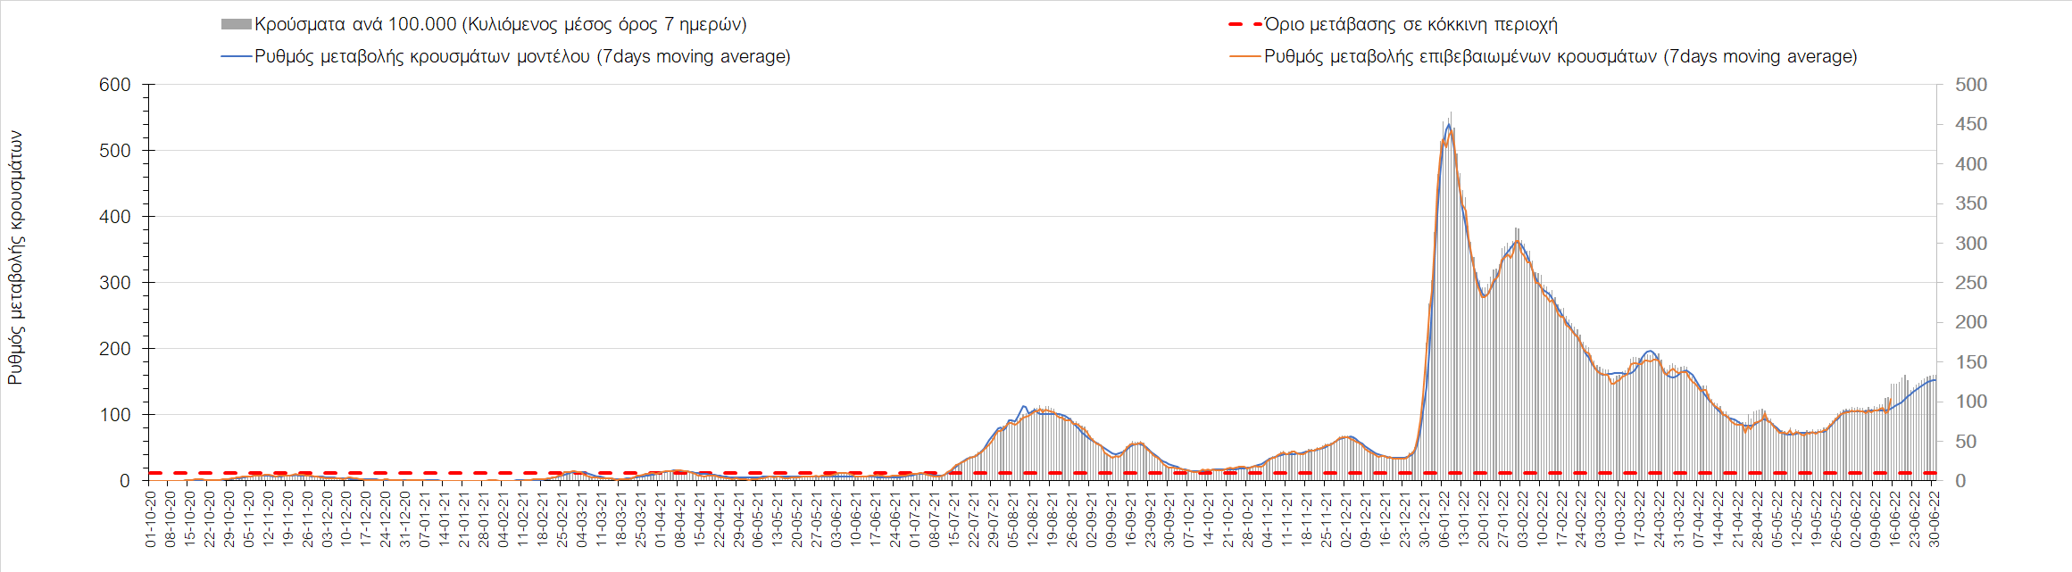
Σχήμα 54. Πορεία του ημερησίου αριθμού των κρουσμάτων (κυλιόμενος μέσος όρος 7 ημερών) στη Ρόδο
Στην Πάρο, όπου εντοπίστηκαν 29 νέα κρούσματα, επανέρχεται η ανοδική πορεία (Σχήμα 55), ενώ συνεχίζει έντονα ξανά η ανοδική πορεία στη Μύκονο, όπου εντοπίστηκαν 42 νέα κρούσματα (Σχήμα 56), όπως και στη Σαντορίνη, όπου εντοπίστηκαν 74 νέα κρούσματα (Σχήμα 57).
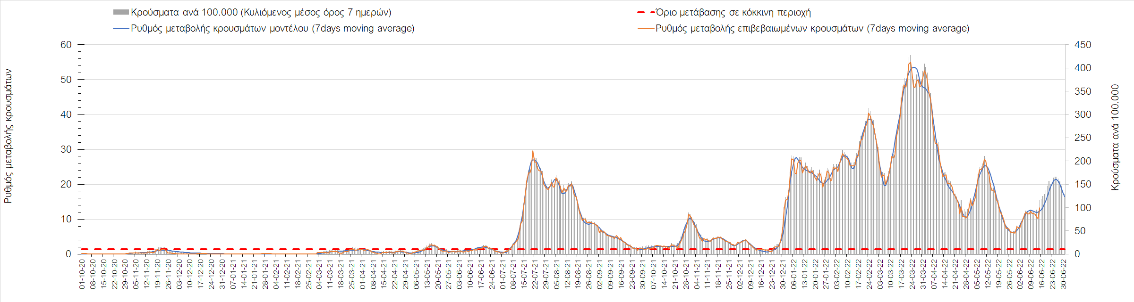
Σχήμα 55. Πορεία του ημερησίου αριθμού των κρουσμάτων (κυλιόμενος μέσος όρος 7 ημερών) στην Πάρο
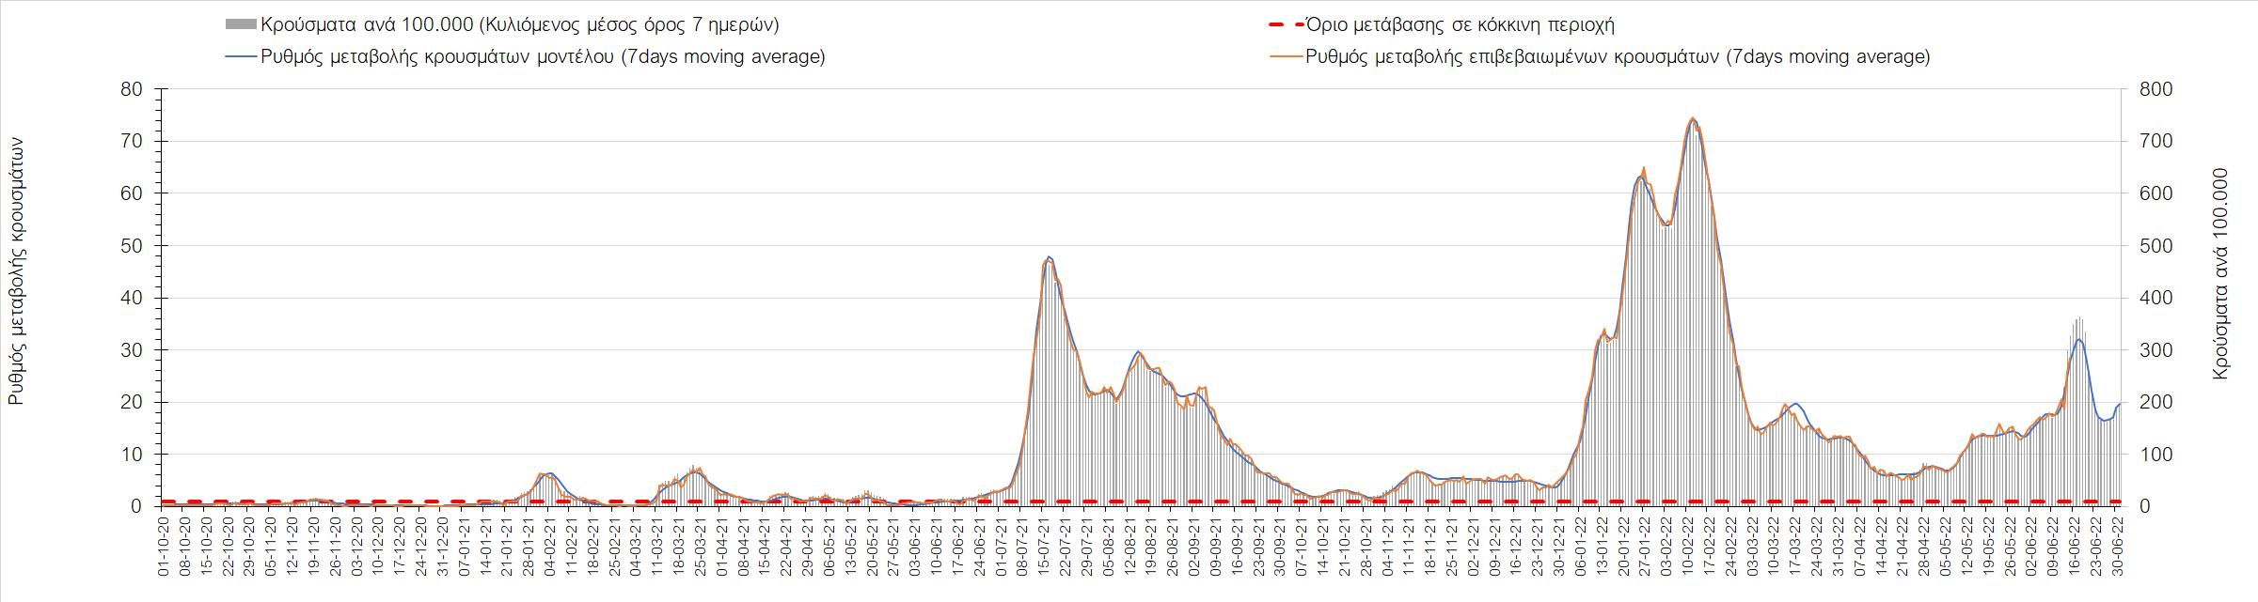
Σχήμα 56. Πορεία του ημερησίου αριθμού των κρουσμάτων (κυλιόμενος μέσος όρος 7 ημερών) στη Μύκονο
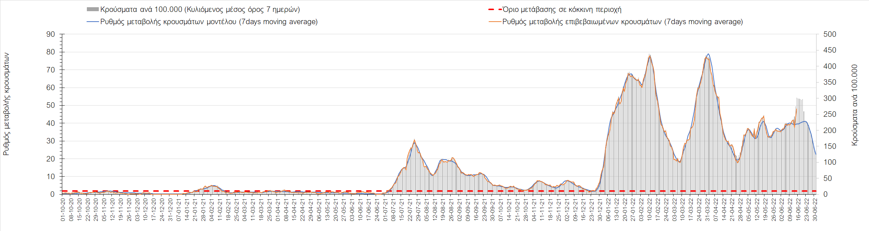
Σχήμα 57. Πορεία του ημερησίου αριθμού των κρουσμάτων (κυλιόμενος μέσος όρος 7 ημερών) στη Σαντορίνη
Συμπεράσματα: Με βάση τα χθεσινά αποτελέσματα, σε σχέση με προχθες, παρατηρήθηκε μικρότερος αριθμός ασθενών σε κρίσιμη κατάσταση (διασωληνωμένοι σε ΜΕΘ) και μεγαλύτερος αριθμός θανάτων από COVID-19. Σε πανελλαδικό επίπεδο ο κυλιόμενος εβδομαδιαίος μέσος όρος του δείκτη θετικότητας διαμορφώθηκε στο 6,2% (η ημερήσια τιμή την Τετάρτη είναι 6,3%) ενώ ο κυλιόμενος εβδομαδιαίος μέσος όρος του πραγματικού αριθμού αναπαραγωγής R_{t} (δηλαδή ο αριθμός των ατόμων που ένας φορέας μπορεί να επιμολύνει) αυξήθηκε σημαντικά στο 1,26 (R_{t} πάνω από τη μονάδα υποδηλώνει καθαρή αύξηση της διασποράς του ιού στην κοινότητα). Δεδομένου ότι δεν μετρήθηκαν κρούσματα τη Δευτέρα 13/6 λόγω αργίας, οπότε και δεν αποτυπώνεται πλήρως ο ρυθμός μεταβολής των κρουσμάτων τις τελευταίες ημέρες, αναμένουμε και τα αυριανά αποτελέσματα της επιδημιολογικής επιτήρησης για να αποκτήσουμε καλύτερη εικόνα της διασποράς (με τις πρώτες ενδείξεις να μην είναι ενθαρρυντικές, λόγω και της σημαντικής αύξησης των νοσηλειών των τελευταίων 4 ημερών). Συνολικά, ο αριθμός των κρουσμάτων (όπως αποτυπώνεται στον κυλιόμενο μέσο όρο 7 ημερών) παραμένει υψηλός, και η πρόσφατη αναστροφή, συντηρείται τόσο από την απώλεια ανοσίας λόγω της παρόδου μεγάλου χρονικού διαστήματος σε μεγάλο τμήμα του πληθυσμού από τον τελευταίο εμβολιασμό, όσο και από νόσηση, καθώς και από τη χαλάρωση των μέτρων σε συνδυασμό με την κατάργηση των self-test. Επιπλέον, είναι ανάγκη να εντατικοποιηθεί ξανά η διαδικασία αλληλούχισης, έτσι ώστε να έχουμε καλύτερη εικόνα της παρουσίας και της διασποράς των στελεχών ΒΑ.4 και ΒΑ.5. Με δεδομένο ότι η σημαντικότερη αύξηση παρατηρείται στις τουριστικές περιοχές, είναι εμφανές ότι η χαλάρωση των μέτρων σε συνδυασμό με τις τουριστικές ροές οδηγούν σε μια νέα κύμανση, το ύψος όμως και η διάρκεια αυτής, θα εξαρτηθούν από το βαθμό που οι ροές αυτές, σχετίζονται με το υπάρχον ή τα νέα στελέχη ΒΑ.4 και ΒΑ.5. Με βάση την τωρινή κατάσταση, δυστυχώς επιβεβαιώνεται ότι η σύσταση της μη άρσης της υποχρεωτικής χρήσης μέτρων προσωπικής προστασίας όπως η μάσκα σε κλειστούς χώρους, ήταν ενδεδειγμένη.
O πραγματικός αριθμός αναπαραγωγής R_{t} ανά περιφερειακή ενότητα της χώρας παρουσιάζεται στο Σχήμα 58.
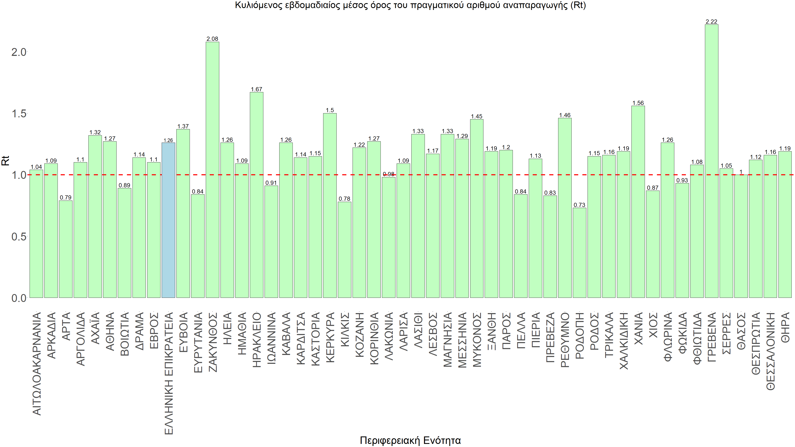
Σχήμα 58. Πραγματικός αριθμός αναπαραγωγής R_{t}
Στο σύνολο της χώρας η πορεία είναι ήπια ανοδική, και αντικατοπτρίζεται και στον ημερήσιο αριθμό των κρουσμάτων (κυλιόμενος μέσος όρος 7 ημερών), ο οποίος και εμφανίζει άνοδο σε σχέση με προχθές, και πλέον οδεύει προς τις 6000 (5.571). Για να επανέλθει η συστηματική αποκλιμάκωση της πανδημίας, πέρα από την εφαρμογή των μέτρων (σε συνδυασμό με την σημαντική συνειδητοποίηση εκ μέρους του πληθυσμού ότι χρειάζεται προσοχή και σύνεση για την αντιμετώπιση της διασποράς της παραλλαγής Ο), θα πρέπει να στοχεύσουμε στη διατήρηση και την επέκταση της επίκτητης ανοσίας του πληθυσμού, αλλά και στον μεγάλο αριθμό των τεστ συνολικά (μοριακά, rapid και self-test) που πραγματοποιούνται καθημερινά.
Παρόλο που, η συνολική ανοσία στον πληθυσμό, τόσο τεχνητή, όσο και φυσική μετά από νόσηση, τα πολλά τεστ (αν και μειωμένα σε σχέση με τις προηγούμενες εβδομάδες) καθώς και η άνοδος της θερμοκρασίας συντελούν στην αποκλιμάκωση της πανδημίας, όπως αποδείχθηκε, συνεχίζει να χρειάζεται προσοχή, έτσι ώστε να αποφευχθεί η παρατεταμένη επιβράδυνση της πορείας αποκλιμάκωσης, όπως δυστυχώς καταδεικνύεται.
Όσον αφορά στη διαμόρφωση της ανοσίας, αξίζει να επισημανθεί ότι μέχρι χθες φτάσαμε στο να είναι πλήρως εμβολιασμένοι με 2 δόσεις το 75% του πληθυσμού. Αντίστοιχα όμως, θα πρέπει να εξασφαλιστεί η διατήρηση της ανοσίας στους ήδη εμβολιασμένους που έχουν ξεπεράσει το εξάμηνο από τον εμβολιασμό και με τη δεύτερη δόση με τη χορήγηση της ενισχυτικής τρίτης δόσης, έτσι ώστε να μην αντισταθμιστούν οι νέοι εμβολιασμοί, από άτομα στα οποία θα έχει παρέλθει η ανοσία. Σήμερα έχει εμβολιαστεί με 3 δόσεις περίπου το 55% του πληθυσμού. Είναι κρίσιμο για την επιτυχή αντιμετώπιση της κλιμάκωσης της διασποράς του στελέχους Ο να επιταχυνθεί ο εμβολιασμός με τη 3η δόση και ο εμβολιασμός των παιδιών σχολικής ηλικίας (5-18). Επιπλέον, η αποτελεσματικότητα των συνδυαστικών αυτών εργαλείων πρόληψης της διασποράς, θα πρέπει να αποτελέσει οδηγό για την αντιμετώπιση του κύματος της μετάλλαξης Ο.
Η επιδημιολογική εικόνα χθες σε σχέση με την εικόνα την προηγούμενη Τετάρτη, παρουσιάζεται στα συγκριτικά συγκεντρωτικά αποτελέσματα που δίνονται στο Σχήμα 59.
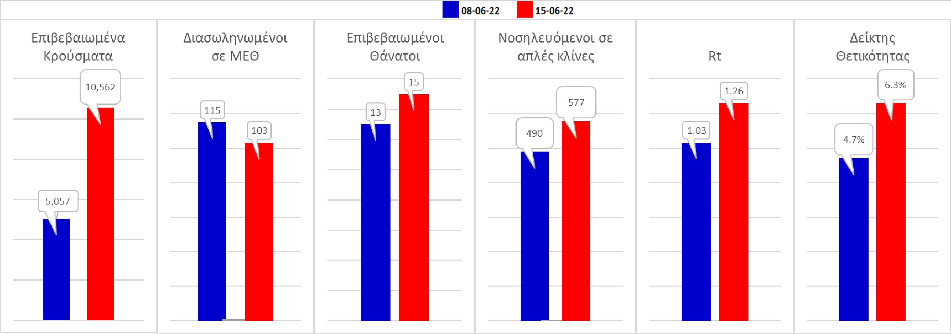
Σχήμα 59. Συγκριτικά αποτελέσματα της επιδημιολογικής εικόνας της χθεσινής Τετάρτης (15/06/2022) σε σχέση με την προηγούμενη (08/06/2022)
Η συγκεντρωτική εικόνα των νέων κρουσμάτων ανά 100.000 κατοίκους (κυλιόμενος μέσος όρος 7 ημερών) των επιμέρους περιοχών παρουσιάζεται στο Σχήμα 60. Όλες οι περιοχές παραμένουν πάνω από το όριο ανησυχίας, με εξαίρεση το Κιλκίς, την Πέλλα, τη Ροδόπη και τη Φλώρινα.
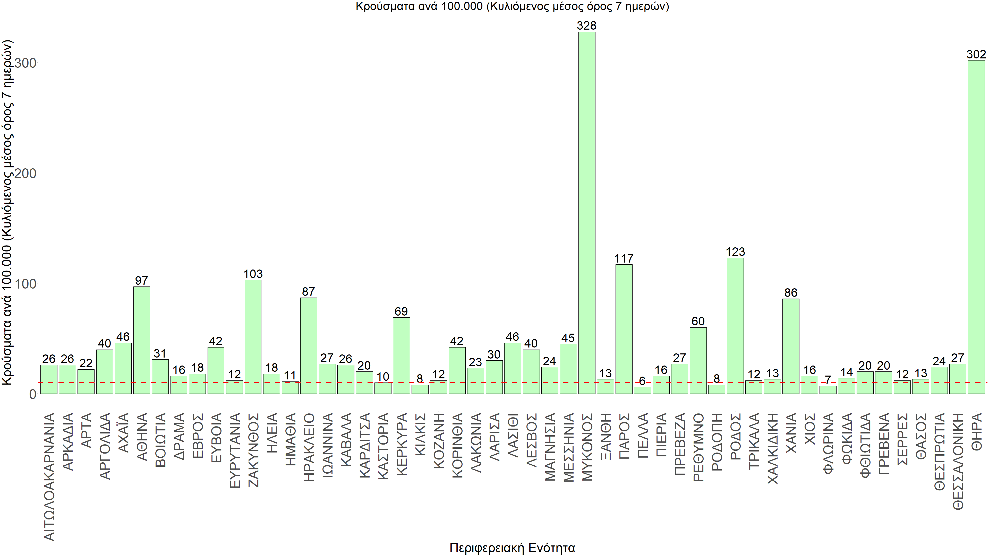
Σχήμα 60. Συγκεντρωτική εικόνα των νέων κρουσμάτων ανά 100.000 κατοίκους (κυλιόμενος μέσος όρος 7 ημερών) των επιμέρους περιοχών
Η αποτύπωση των τάσεων στις επιμέρους περιοχές, παρουσιάζεται στο Σχήμα 61, όπου παρουσιάζεται ο ρυθμός μεταβολής των νέων κρουσμάτων ανά 100.000 κατοίκους (κυλιόμενος μέσος όρος 7 ημερών) των επιμέρους περιοχών. Θετικές τιμές του ρυθμού μεταβολής υποδηλώνουν άνοδο, ενώ αρνητικές τιμές υποδηλώνουν πτωτική πορεία.
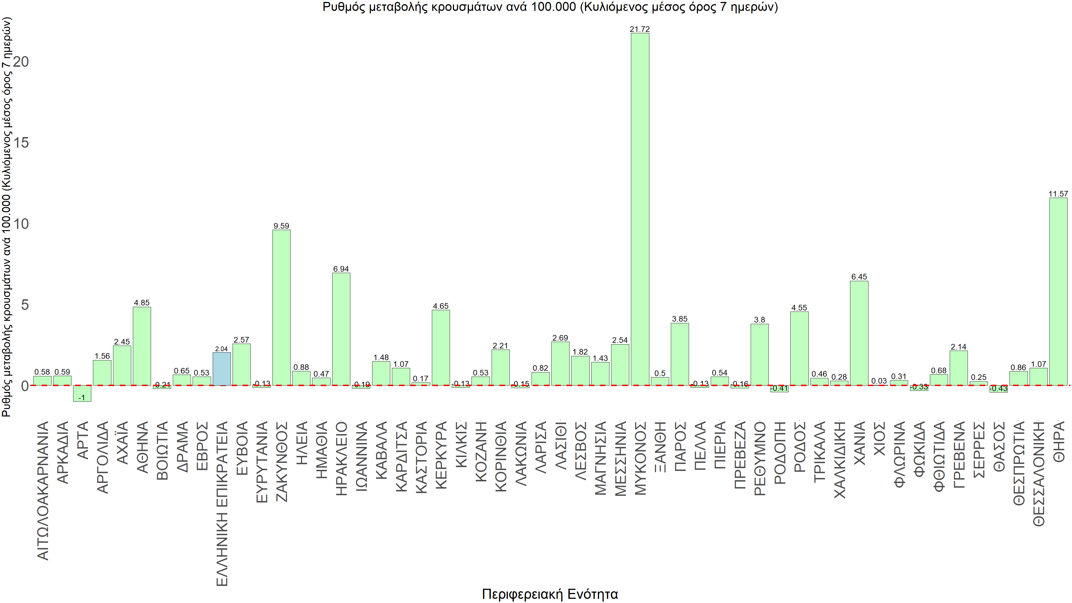
Σχήμα 61. Συγκεντρωτική εικόνα του ρυθμού μεταβολής των νέων κρουσμάτων ανά 100.000 κατοίκους (κυλιόμενος μέσος όρος 7 ημερών) των επιμέρους περιοχών
Με βάση το Σχήμα 61, αλλά και τη συνολικότερη πορεία των τελευταίων ημερών όπως αυτή αποτυπώνεται στο Σχήμα 58 (πραγματικός αριθμός αναπαραγωγής Rt ανά περιοχή), στις περισσότερες περιοχές υπάρχει ξανά ήπια ανοδική πορεία, με εντονότερη αυτήν στη Μύκονο, στη Ζάκυνθο, και στη Σαντορίνη, ενώ επίσης σημαντική είναι στο Ηράκλειο, στα Χανιά και στην Κέρκυρα. Όσον αφορά στις μεγάλες πόλεις, στην Αττική συνεχίζει η ανοδική πορεία, ενώ στη Θεσσαλονίκη η σταθεροποιητική πορεία μεταβαίνει σε ήπια ανοδική πορεία.
Με βάση και τα σημερινά αποτελέσματα, επιβεβαιώνεται η θεωρία της δυναμικής ισορροπίας που έχει ήδη διατυπωθεί από την ομάδα μας και αφορά την πορεία της πανδημίας τους τελευταίους 3 μήνες. Στην προκειμένη περίπτωση, η χαλάρωση των μέτρων, έδωσε το χώρο στην πιο μεταδοτική μετάλλαξη Ο-2 να αναπτυχθεί και να δώσει μια επιπλέον κύμανση, καθυστερώντας την ταχεία αποκλιμάκωση. Η διαμόρφωση ενός υψηλού κύματος αποφεύχθηκε από την επιπλέον φυσική ανοσία που διαμορφώθηκε (και που προστίθενται στη συνολική επίκτητη και ήδη υπάρχουσα φυσική ανοσία), ακριβώς λόγω της κύμανσης αυτής. Όπως όμως αναφέρθηκε, επιπλέον επιβαρυντικός παράγοντας είναι οι επαναμολύνσεις (λίγο πάνω από το 10% των μετρούμενων μολύνσεων), ενώ αξίζει να εξεταστεί το ενδεχόμενο να υπάρχει μειωμένη ανοσία σε άτομα που είχαν εμβολιαστεί με την τρίτη δόση προ 4 μηνών. Αξίζει επίσης να σημειωθεί, ότι ενώ η αύξηση της θερμοκρασίας συνεργεί στη μείωση των κρουσμάτων, είναι λάθος να αποδίδεται η υπάρχουσα αποδρομή στη λεγόμενη «εποχικότητα». Αυτό εξάλλου διαπιστώθηκε και το καλοκαίρι του 2021, όπου η εμφάνιση της μετάλλαξης Δ συντέλεσε σε κατακόρυφη αύξηση των κρουσμάτων στα τέλη Ιουνίου, αλλά και το ότι η αποδρομή αυτής είχε ξεκινήσει στα μέσα Νοέμβρη, πριν εμφανιστεί και κυριαρχήσει η μετάλλαξη Ο, ενώ δυστυχώς το παρατηρούμε και φέτος, χωρίς να έχουμε για την ώρα ακόμα πληροφόρηση για ουσιαστική παρείσφρηση από τα μεταλλαγμένα στελέχη ΒΑ.4 και ΒΑ.5. Αυτό είναι σημαντικό να το έχουμε κατά νου με την έναρξη της τουριστικής περιόδου για το καλοκαίρι, αλλά και με δεδομένη την περαιτέρω απώλεια ανοσίας από τον Σεπτέμβριο, που θα έχουν παρέλθει ακόμα περισσότεροι μήνες, οπότε και μια επιπλέον αναμνηστική δόση ίσως καταστεί αναγκαία. Όμως ακόμη και τώρα, η παρούσα ανοδική πορεία, παρόλο που δεν αναμένεται να έχει μεγάλη διάρκεια (με επιφύλαξη για τις τουριστικές ροές και την πιθανότητα να φέρουν τα στελέχη ΒΑ4.5), δείχνει ότι η μη τήρηση ή ύπαρξη των μέτρων, είναι εφικτό να δώσει ανοδικές διακυμάνσεις, που επιβραδύνουν περαιτέρω τη συστηματική αποκλιμάκωση.

